Московский государственный университет

имени М.В. Ломоносова

Физический факультет

**А.П. Черняев, А.А. Пряничников**

**Физика и техника**

**протонной терапии**

*Пособие*

*рекомендовано методической комиссией*

*отделения ядерной физики*

*физического факультета МГУ*

2019

В пособии обсуждается развитие протонной лучевой терапии в России и мире, ее место в лечении онкологических заболеваний.

Подробно описываются физические основы, современное техническое оснащение, основные тенденции развития этого направления в дистанционной лучевой терапии.

Пособие предназначено для студентов, обучающихся по специальностям медицинская физика, физика пучков заряженных частиц и ускорительная техника, физика атомного ядра и элементарных частиц, а также для обучения по программам переподготовки и повышения квалификации медицинских физиков. Кроме того оно полезно для студентов медицинских вузов и практикующих врачей.

Содержание

Введение 4

1 Дистанционная лучевая терапия 10

[2 Физика взаимодействий протонных пучков   
с веществом 23](#_Toc4976041)

3 Техника протонной терапии 47

4 Методы облучения в протонной терапии 71

5 Тенденции развития протонной терапии 85

Заключение 91

Литература 93

# Введение

Лечение рака направлено на разрушение или удаление раковых тканей, при этом максимально ограничивая повреждение здоровых органов. Терапия рака обычно основывается на комплексном подходе, включающем в себя хирургическое вмешательство, системную или целевую химиотерапию, радиотерапия[1] (дистанционную[2] и контактную) и иммунотерапию. Например, для многих опухолей головного мозга сначала применяется хирургическое вмешательство. Однако, поскольку операция не всегда способна консервативно удалить всю опухоль целиком без серьезного ущерба для здоровья пациента, за ней следует лучевая терапия для лечения остаточного объема опухолевых тканей. Кроме того одновременно или после курса радиотерапии может применяться химеотерапия. С другой стороны, некоторые опухоли часто могут быть облучены до хирургического вмешательства, чтобы вызвать сокращение их объема для более безопасного удаления. Разные виды рака можно лечить только с помощью одного метода или с применением различных методик одновременно или последовательно.

Данное методическое пособие посвящено протонной терапии – одному из наиболее перспективных направлений в дистанционной радиотерапии. Использование протонов позволяет уменьшить влияние излучения на здоровые ткани, расположенные вблизи опухоли, в том числе и непосредственно соприкасающиеся органы, такие как прямая кишка, глаза и другие. Наибольшая эффективность проявляется при лечении глубокозалегающих злокачественных образований. Протонная терапия получила клиническое развитие только в последние два десятилетия и сейчас активно внедряется во все большее число медицинских центров по всему миру, однако этот метод был открыт более полувека назад и имеет богатую экспериментальную историю.

## История протонной терапии

Более века назад Вильям Брэгг, изучая взаимодействие заряженных частиц с веществом, обнаружил, что протоны теряют почти всю свою энергию в самом конце своей траектории в веществе [1]. Однако история протонной терапии начинается в 1946 г., когда Р. Вильсон [2,3], написал в медицинский журнал «Радиология», что пучки протонов и тяжелых ионов будут идеально подходить для лечения больных раком, потому что инерционные характеристики этих частиц показывают, что выделение большей части энергии и, следовательно, биологическое повреждение происходят в непосредственной близи конца пробега частиц. Остановка пучка внутри опухоли существенно повысила бы доставленную в опухоль дозу, обеспечивая при этом минимальную дозу для здоровых тканей, расположенных вдоль траектории проникновения пучка. Так как протоны останавливаются в опухоли, то здоровые ткани, расположенные за опухолью, не испытывают дозовой нагрузки. Поскольку максимизация дозы в опухоли и её минимизация в окружающих здоровых тканях является одной из ключевых задач лучевой терапии, пучки тяжелых заряженных частиц обладают преимуществом перед фотонами, не обладающими подобными свойствами.

К. Тобиаш и Дж. Лоуренц первыми в 1952 году использовали пучки протонов, дейтронов и α-частиц синхроциклотрона в лаборатории им. Беркли (США) для медико-биологических исследований [4-7]. В 1954 году в Беркли лечился на пучке протонов первый пациент. Подобные исследования начали проводиться в Швеции в Институте Густава Вернера (Уппсала) Б. Ларсоном на протонах с энергией 187 МэВ с 1956 г. [8-10] Клинические исследования по применению протонов высоких энергий в лучевой терапии начались с 1959 г. в Гарвардском университете Кильбергом на синхроциклотроне (рис. 3.1.1) с энергией 160 МэВ [11].

Развитие протонной лучевой терапии в нашей стране началось практически одновременно с ведущими странами мира. Первый в СССР протонный пучок с необходимыми для лучевой терапии параметрами был получен в 1967 г. в лаборатории ядерных проблем ОИЯИ (Дубна) по предложению В.П. Джелепова на 680 МэВ фазотроне (рис. 3.1.1) [12-13]. Также, в научных институтах действовали два других центра протонной лучевой терапии: с 1969 года в ИТЭФ (Москва) [14] и с 1974 года в ЛИЯФ (Гатчина) [15].

## Ситуация в России и мире

На сегодняшний день в мире функционирует 71 центр протонной терапии, еще 44 находятся на стадии строительства и в ближайшем будущем планируется начать строительство еще 21 [16], подробные данные представлены в таблицах 1.2.1 и 1.2.2. Отправной точкой развития протонной терапии условно считается 1990 год, когда в университете Лома-Линда, Калифорния (США) был запущен первый специализированный центр протонной терапии госпитального типа. С этого момента началась коммерциализация области, и в мире появилось несколько компаний, производящих каждая свою уникальную установку. Ведется активное строительство и ввод в эксплуатацию центров протонной терапии в Европе, США, Японии и Китае.

Несмотря на отставание, которое получила Россия в 1990-е и 2000-е сейчас прослеживается позитивная тенденция, за последние три года было введено в эксплуатацию три специализированных протонных центра, два из них (городская больница, г. Протвино и МРНЦ им. А.Ф. Цыба г. Обнинск) снабжены комплексами протонной терапии отечественного производства, а третий (МИБС, г. Санкт-Петербург [17]) – комплексом компании Varian Medical Systems, который снабжен двумя гантри – специальными установками, необходимыми для вращения пучка протонов вокруг неподвижного пациента. Строится центр в Димитровграде, на базе ускорителя фирмы Ion Beam Applications (IBA). Ориентировочно запуск центра планируется в 2019 году. Из неспециализированных центров функционирует только отделение протонной терапии в ОИЯИ, г. Дубна. Два других центра протонной терапии в ИТЭФ и ПИЯФ (г. Гатчина) закрыты. Однако вклад в мировой опыт протонной лучевой терапии они сделали очень большой. Так к моменту открытия центра в Лома Линде ~29% мирового опыта лечения онкологических больных на пучках протонов было осуществлено в упомянутых выше отечественных центрах (2533 пациентов прошли в них курс протонной терапии) [18-19]. Кроме того, сейчас ведутся работы по переориентации на протонную терапию линейного ускорителя в ИЯИ (г. Троицк) и циклотрона Ц-80 в ПИЯФ (г. Гатчина).

Таблица 1.2.1 Медицинские ускорители протонов в странах мира

|  |  |  |  |  |  |  |
| --- | --- | --- | --- | --- | --- | --- |
| Страна | Количество ускорителей протонов, применяемых в медицинских целях | | | Население, млн чел. | Количество ускорителей на душу населения (млн. чел. на 1 ускоритель) | |
| Действует | Строится | Планируется | Сейчас | Планируется |
| Швейцария | 1 |  | 2 | 8.4 | 8.4 | 2.8 |
| Нидерланды | 2 | 1 |  | 17.1 | 8.5 | 5.7 |
| Австрия | 1 |  |  | 8.8 | 8.8 | 8.8 |
| Япония | 14 | 5 |  | 126.8 | 9.1 | 6.7 |
| Швеция | 1 |  |  | 9.9 | 9.9 | 9.9 |
| США | 30 | 10 | 3 | 325.7 | 10 | 7.6 |
| Чехия | 1 |  |  | 11.6 | 11.6 | 11.6 |
| Германия | 6 |  |  | 82.8 | 13.8 | 13.8 |
| Италия | 3 |  | 1 | 60.6 | 20.2 | 15.1 |
| Тайвань | 1 | 2 |  | 23.6 | 23.6 | 7.9 |
| Южная Корея | 2 | 1 |  | 51.5 | 25.7 | 17.2 |
| Россия | 4 | 1 | 1 | 146.9 | 36.1 | 24.1 |
| Канада | 1 |  |  | 36.7 | 36.7 | 36.7 |
| Польша | 1 |  |  | 37.9 | 37.9 | 37.9 |
| ЮАР | 1 |  |  | 56.7 | 56.7 | 56.7 |
| Великобритания | 1 | 6 |  | 66 | 66 | 9.4 |
| Китай | 2 | 7 | 4 | 1386 | 693 | 106.6 |
| Бельгия |  | 1 | 1 | 10.8 |  | 5.4 |
| Дания |  | 1 |  | 5.7 |  | 5.8 |
| ОАЭ |  | 1 |  | 9.4 |  | 9.4 |
| Индия |  | 3 | 1 | 1339 |  | 334.7 |
| Саудовская Аравия |  | 1 |  | 32.9 |  | 32.9 |
| Сингапур |  | 2 | 1 | 5.6 |  | 1.9 |
| Словакия |  | 1 |  | 5.4 |  | 5.4 |
| Таиланд |  | 1 |  | 69 |  | 69 |
| Австралия |  |  | 1 | 24.6 |  | 24.6 |
| Аргентина |  |  | 1 | 44.3 |  | 44.3 |
| Египет |  |  | 1 | 97.6 |  | 97.6 |
| Норвегия |  |  | 2 | 5.3 |  | 2.6 |
| Испания |  |  | 2 | 46.6 |  | 23.3 |

Таблица 1.2.2. Потребность в протонной терапии на сегодняшний день [20]

|  |  |  |
| --- | --- | --- |
|  | Мир | Россия |
| Население, млн. чел. | 7 457.9 | 146.9 |
| Диагностированные случаи рака, тыс. случаев | 13 970 | 592 |
| Пациенты лучевой терапии в год, тыс. чел. | 4 000 | 170 |
| Потенциальные пациенты ПЛТ в год, тыс. чел. | 709 | 30.2 |
| Потребность кабинетов ПЛТ | 2500 | 106 |
| Количество действующих кабинетов ПЛТ (2017 г.) | 191 | 5 |

# Дистанционная лучевая терапия

В данной главе рассматривается место протонной терапии в дистанционной лучевой терапии. Кратко описывается классическая радиотерапия с использованием пучков электронов и фотонов. Приводятся основные механизмы поражения биологических объектов посредством ионизирующего излучения. Сравниваются основные особенности протонной терапии и радиотерапии на пучках электронов и фотонов.

## Лучевая терапия с использованием пучков электронов и фотонов

Лучевая терапия проводилась в течение многих десятилетий. Наиболее часто используемый сейчас метод лучевой терапии – это облучение с использованием линейных ускорителей электронов, установленных на специальных механических устройствах – гантри (рис. 1.3.1). Данная конструкция обеспечивает вращение устройства облучения вокруг пациента. Такие линейные ускорители электронов, прикрепленные к системе иммобилизации пациента, являются наиболее стандартным оборудованием для лучевой терапии. Электроны, взаимодействуя с твердотельными мишенями, формируют пучки фотонов с энергией несколько мегаэлектровольт (МэВ[3]). Фотоны в свою очередь не имеют электрического заряда, а процесс набора дозы пациентом происходит главным образом косвенно через вторичные электроны, которые образуются при ионизации. Вследствие их ограниченного ослабления в теле пациенте каждый пучок фотонов полностью проникает в пациента (также данный пучок можно использовать при передаче изображения для направления лечения). Распределение дозы по глубине для фотонов имеет максимум вблизи входа, затем экспоненциально уменьшается с увеличением глубины в ткани. За исключением небольших поверхностных опухолей, только использование нескольких углов облучения может обеспечить более высокую дозу в опухоли по сравнению со здоровыми тканями.

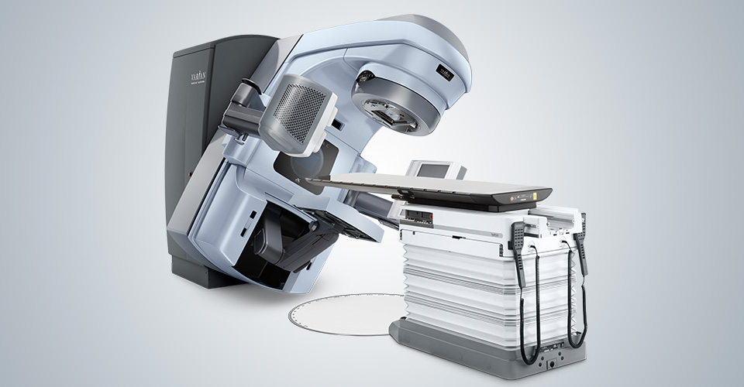

Рис. 1.1.1 Линейный ускоритель электронов Varian Clinac iX

## Механизм радиационного поражения

*Ионизирующие излучения (ИИ)* различных типов — потоки ускоренных частиц или фотонов — являются основным инструментом лучевой терапии. В дистанционной лучевой терапии используются фотоны или частицы с энергией в интервале от нескольких тысяч до нескольких сотен миллионов электронвольт. Проникая в живой объект на значительную глубину или проходя сквозь весь объект (тело человека), ИИ осуществляет на своём пути акты ионизации, разбивая молекулы на отдельные ионы, что в итоге наносит непоправимый вред клетке, прекращая её жизнедеятельность либо сразу, либо через несколько циклов деления. На один акт ионизации фотон, электрон или другая корпускулярная частица затрачивают ничтожно малую энергию — в среднем 34 эВ. Мерой воздействия ИИ на живой объект является затраченная излучением на ионизацию[4] в определённой массе вещества энергия, которая носит название *поглощённой дозы*.

С энергетической точки зрения *поглощённая доза*, достаточная для возникновения катастрофических последствий в живом объекте, вплоть до его гибели, ничтожна. Так, поглощённая доза, подведенная к опухоли за весь курс фракционированного облучения (1 — 1,5 месяца) составляет, как правило, 60 — 70 Гр. В случае успеха облучения поглощенная доза вызывает *резорбцию[5]* опухоли. Если для наглядности представить себе, что всю эту энергию удалось превратить в тепло, то его количество позволило бы нагреть облучаемый объём всего на несколько сотых градуса. В начале XX в. этот феномен гибели биологического объекта под воздействием столь малого количества энергии получил название "энергетического парадокса", а в середине XX в. российский радиобиолог Н.В. Тимофеев-Ресовский назвал его "радиобиологическим парадоксом". Рассмотрим три основных механизма взаимодействия ИИ с клеткой, приводящих к её гибели.

Первым и, вероятно, основным механизмом, вызывающим гибель клетки, являются так называемые хромосомные аберрации — одиночные или двойные разрывы нитей спирали дезоксирибонуклеиновой кислоты (ДНК) в месте акта ионизации под воздействием ИИ. Эти повреждения приводят к утрате наследственного механизма клетки и её гибели при первом или последующих митозах, а иногда при многократных повреждениях к её гибели сразу в интерфазе.

Вторым механизмом, приводящим к гибели клетки, является ионизационное повреждение внутриклеточных мембран, на которых осуществляются сложные процессы клеточного метаболизма митохондрий и других важных структур клетки.

И наконец, важным следствием ионизирующего облучения является образование большого количества высокоактивных радикалов и перекисей (фрагментов ионизированных молекул), которые, взаимодействуя со свободным кислородом и другими молекулами, образуют, так называемые, ядовитые соединения, которые вызывают разрушение различных органелл клетки.

После нанесения такого рода ионизационных повреждений различных структур клетки всегда существует два возможных сценария дальнейшего развития событий. В первом сценарии нанесённое повреждение не приводит к гибели клетки — так называемое сублетальное или потенциально летальное повреждение не переходит в летальное. Это происходит либо вследствие быстрого восстановления разрушенной молекулы — образовавшиеся ионы быстро рекомбинируют, либо включаются мощные внутриклеточные восстановительные процессы и повреждение ремонтируется до наступления следующего митоза. Во втором случае повреждение не ремонтируется, и клетка гибнет при первом или последующих митозах, а при достаточно серьёзных или множественных повреждениях её гибель возможна и в других фазах развития клетки. Так, например, двойной разрыв (разрыв обеих нитей) хромосомы в одном месте почти всегда оказывается летальным для клетки.

Радиочувствительность опухолевых и нормальных клеток почти одинакова, а индивидуальные различия составляют не более 20-25 %. Значительно сильнее выражены различия в способности к восстановлению, возможность ремонта повреждений, которые часто различаются в 2-3 раза и более. В конечном итоге возможность и успех лучевого лечения как раз и обусловлены более активным восстановлением нормальных клеток по сравнению со злокачественными клетками опухоли при правильном выборе режима лучевого лечения (курсовой дозы, фракционной дозы, режима фракционирования, применения сенсибилизаторов и защитных веществ). Итоговая разница погибших и восстановившихся злокачественных и доброкачественных клеток носит название "терапевтический интервал". Из рис. 1.4.1 легко увидеть, что именно существование терапевтического интервала (дистанции между двумя кривыми) позволяет, используя ионизирующие излучения, уничтожать при одной и той же подводимой поглощённой дозе большее количество злокачественных клеток, чем доброкачественных, в том числе находящихся внутри самой опухоли и получивших ту же дозу, что и злокачественные [19].

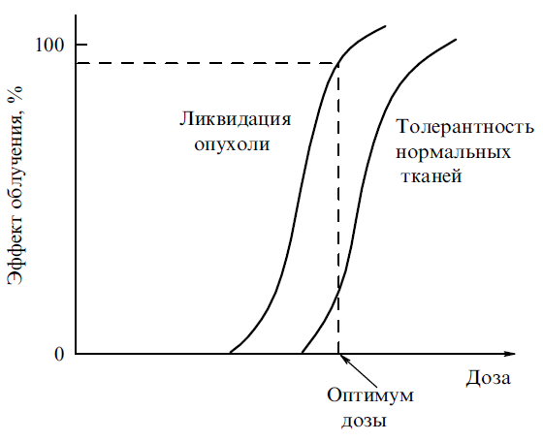

Рис. 1.2.1 Терапевтический интервал. Кривые зависимости эффекта облучений (доля погибших клеток) злокачественных (левая кривая) и доброкачественных (правая кривая) клеток от поглощённой дозы

## Радиорезистентность новообразований

К сожалению, существует целый класс так называемых радиорезистентных злокачественных опухолей, в клетках которых репарационные процессы, ремонт радиационных повреждений протекают активнее, чем в клетках нормальных тканей. При этом, если рассматривать ситуацию в категориях рис. 1.4.1, происходит смещение левой кривой вправо, кривые сливаются или даже кривая гибели злокачественных клеток оказывается правее кривой гибели нормальных клеток. В такой ситуации без применения специальных способов лучевая терапия оказывается бессильной — при одних и тех же дозах нормальные клетки гибнут активнее злокачественных. Существует два основных фактора, вызывающих радиорезистентность опухолей вследствие повышения в злокачественных клетках эффективности репарационных процессов: неадекватность клеточного цикла и гипоксия тканей опухоли.

Рассмотрим первый из таких факторов - неадекватность клеточного цикла. Многими радиобиологическими экспериментами было показано, что максимальная гибель клеток происходит в случае их облучения в фазе G2[6] и в фазе М[7] (рис. 1.4.2). Это представляется естественным, поскольку главный поражающий удар, определяющий возникновение хромосомных аберраций — повреждение ДНК в фазах G2 и М, наносится уже после её синтеза. Вероятность того, что ионизационные повреждения ДНК и других критических структур, нанесённые в других циклах развития клетки (G1[8], S[9] — синтетический период), приведут к её гибели, значительно (в несколько раз) меньше. В наиболее простом виде этот феномен объясняется ещё и тем, что в последнем случае имеется достаточно времени на осуществление репарации повреждения критической структуры клетки и до момента митоза повреждение будет "отремонтировано"; митоз пройдёт нормально и приведёт к воспроизводству жизнеспособной популяции клеток.

При нормальной протяжённости клеточного цикла, длящегося в активно делящихся тканях от 12 до 48 ч, в период курса фракционированного облучения (1 - 1,5 месяца) практически все злокачественные клетки опухоли многократно проходят радиочувствительные фазы G2 и М. Те или иные моменты облучения (фракции) неизбежно застают клетки именно в этих фазах, что и приводит к резорбции опухоли. В этом и состоит одна из важнейших причин фракционированного (многократного) облучения опухоли — застать все клетки в радиочувствительных фазах. Но сделать это в медленно обновляющихся тканях (печени, мышцах и др.), где большинство клеток находятся в фазе G1, длительность которой измеряется неделями и даже годами (например, клетки центральной нервной системы), не удаётся. За весь полуторамесячный период фракционированного облучения "клеточные часы" не успевают "провернуться", и многократное облучение приводит к уничтожению или дезактивации лишь незначительной части клеток, находящихся в фазах G2 и М. Клетки, практически покоящиеся в других фазах, выживают, резорбции опухоли не происходит. Очень короткий цикл злокачественных клеток также чреват радиорезистентностью опухоли. Даже если их способность к репарации ниже, чем у доброкачественных, их деление происходит чаще, и суммарное количество вновь родившихся и выживших после курса облучения злокачественных клеток оказывается в итоге столь же велико, что и до лечения (а может быть, и больше, чем до лечения).

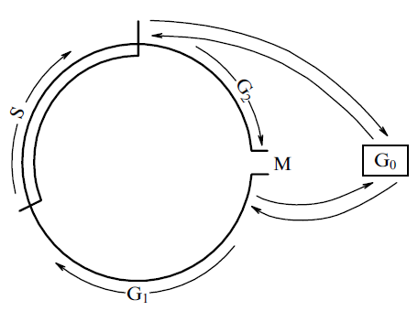

Рис. 1.3.1 Митотический цикл развития клетки. М — митоз, G1 — предсинтетический период, S — период синтеза ДНК, G2 — постсинтетический период, G0 — возможная фаза покоя.

Перейдем к второму фактору, вызывающему радиорезистентность новообразований - гипоксии тканей опухолей. Обеднение кислородом тканей опухолей, особенно крупных, происходит достаточно часто. Подводящие кровеносные сосуды деградируют и оказываются не в состоянии осуществлять нормальное кровоснабжение и, соответственно, насыщение кислородом возросшего объёма тканей. В то же время роль кислорода в трансформации сублетальных и потенциально летальных повреждений злокачественных клеток в летальные достаточно велика. Осколки ионизованных молекул в области ионизационного повреждения, свободные активные радикалы в присутствии кислорода быстро находят химического партнёра — свободный атом кислорода. В случае отсутствия кислорода (гипоксии) вероятность рекомбинации ионов, обратный переход в предшествующее нормальное состояние — восстановление ионизованной молекулы — резко увеличивается. Иными словами, при недостатке кислорода ионы успевают рекомбинировать до того, как их присутствие вызовет поражение клетки. Энергия, затраченная на акт ионизации, во многих случаях не приводит к результату — ионизационному летальному повреждению клетки. Зависимость поражения клеток от насыщенности тканей кислородом носит название кислородного эффекта. Под относительным кислородным эффектом (ОКЭ) понимается отношение биологических эффектов, например отношение числа погибших клеток, облучённых одной и той же дозой в условиях гипоксии и в условиях хорошей оксигенации.

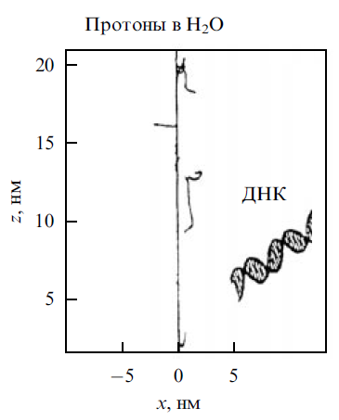

Рис. 1.3.2 Траектория протона и плотность актов ионизации в одном масштабе со спиралью ДНК

## Дозовые нагрузки

Любая новая технология в лучевой терапии должна найти признание среди врачей, например, путем демонстрации улучшенного дозового распределения и предложения более благоприятных результатов лечения. Дозовое распределение тесно связано с объемом опухоли. Что позволяет либо снизить дозу, тем самым уменьшив вероятность осложнения нормальной ткани, либо увеличить дозу для лучшей вероятности контроля опухоли. Когда стала доступна протонная терапия, она представляла интерес, главным образом, потому что она показала дозовые распределения дозы, намного превосходящее любой тип обычной фотонной лучевой терапии в то время. В настоящее время для некоторых (в основном правильных) форм опухолей при облучении новообразований фотонами достигается дозовое распределение, сравнимое с дозовым распределением достижимым с помощью протонов. Главным образом это происходит за счет использования большего количества углов облучения. Разница в соответствии дозовых нагрузок между протонами и фотонами, безусловно, уменьшилась с первых дней протонной терапии (по крайней мере, для мишеней правильной формы), благодаря развитию лучевой терапии с модуляцией интенсивности облучения (*IMRT****[10]***).

Однако существует предел для дальнейшего улучшения и формирования дозового распределения, генерируемого фотонами. Это происходит, потому что полная доза, которую получает пациент (т.е. и все критические органы на пути к опухоли), не может быть уменьшена, а только распределена по-другому. Протонная терапия, в свою очередь, может достичь значительных дополнительных физических улучшений за счет использования технологии активного сканирования карандашным пучком и использования модуляции интенсивности облучения. Что может еще больше увеличить преимущество протонной терапии благодаря большему потенциалу формирования дозового поля.

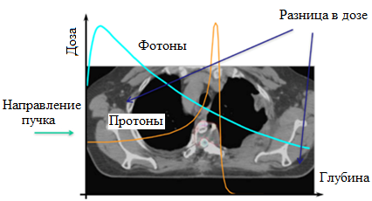

Рис. 1.4.1 Дозовое распределение для пучков моноэнергетических фотонов и протонов. Распределение дозы для фотонов имеет максимум вблизи входа и уменьшается с глубиной. Доза у протонов наоборот увеличивается с глубиной, имея максимум на заданном значении глубины

## Первые применения протонов для лечения пациентов

Распределение необходимой дозы может быть сформировано при облучении протонами с помощью меньшего количества углов облучения, чем для фотонов. Протонная терапия представляет особый интерес для опухолей, расположенных рядом с критическими органами, в которых небольшая локальная передозировка может вызвать значительные осложнения. Преимущества протонной терапии не могли быть использованы в начальный период существования метода из-за ограничений технологий визуализации опухолей, иммобилизации и позиционирования пациента. Лечение протонами началось с техники перекрестного облучения мишеней малого объема. Программа протонной терапии при гарвардском циклотроне началась с облучения внутричерепных новообразований. В начале 1960-х годов была применена программа фракционного облучения для значительного расширения числа новообразований, доступных к облучению, таких как саркомы основания черепа, хориоидальные аланомы, карциномы головы и шеи, и другие. Начиная с 1973 года, протонная терапия проводились только с помощью фракционной доставки дозы. Еще в годы экспериментального использования протонной терапии были отмечены явные преимущества при их использовании, по сравнению с фотонами. Была впервые продемонстрирована клиническая эффективность протонной лучевой терапии при облучении злокачественных опухолей в непосредственной близости к критическим структурам, например хордомы и хондросаркомы основания черепа и позвоночника.

## Текущие клинические особенности облучения протонами

Сегодня протонная терапия является хорошо зарекомендовавшим себя методом лечения многих опухолей. Преимущества при использовании протонов пред фотонами заключаются в увеличении вероятности контроля опухоли и уменьшении лучевых нагрузок на здоровые ткани. Различные дозиметрические исследования четко демонстрируют данные преимущества. Хорошо известно, что протоны могут быть единственным доступным методом облучения опухолей, близких к критическим структурам (например, для лечения рака головы и шеи). Однако есть обстоятельства и локализации новообразований, где в лучшем случае преимущество оказывается незначительным.

Наибольший эффект от протонной терапии наблюдается при лечении детских заболеваний. Отмечается улучшение общего качества жизни и снижение побочных эффектов, которое достигается посредством снижения общей дозы в здоровых тканях. Кроме того использование протонов для облучения новообразований головы, шеи и спинного мозга уже доказало свою клиническую эффективность. В развитых странах протонная терапия уже заняла значимое место в дистанционной лучевой терапии, так например, в MGH[11] около 90% детей с онкологией и примерно 60% пациентов с опухолями головного мозга получают лечение протонами.

Хотя дозовые распределение, достижимые с помощью протонов, превосходят те, которые можно получить с помощью фотонов, среди врачей остаются споры об использовании протонной терапии вместо других типов лучевой терапии. Поэтому продолжаются обсуждения о необходимости рандомизированных клинических испытаний, чтобы показать значительное преимущество в результате использования протонных пучков. Также важно понимать, что данные для поздних последствий лечения протонами все еще недостаточно из-за малого периода наблюдения за большинством пациентов - менее 20 лет.

# Физика взаимодействий протонных пучков с веществом

В этой главе рассматриваются взаимодействия протонов с веществом. Полное понимание этих взаимодействий позволяет нам решить две основные физические задачи, которые возникают в протонной терапии: проектирование линий транспортировки пучка и систем облучения, а также прогнозирование дозовых распределений у пациента [21-26].

## Глубинно-дозовые распределения для различных частиц

Начнем со сравнения частиц, используемых или ранее использовавшихся в лучевой терапии. На рисунке 2.1.1 показаны распределение дозы по глубине для различных частиц в водном фантоме. Вода является удобной заменой биологической ткани в подобных задачах, а также активно используется при калибровках оборудования.

Первые две частицы (вверху слева) являются нейтральными (γ-кванты и нейтроны). Для них характерно нарастание дозы (масштаб не позволят увидеть фронт дозового распределения для фотонов с энергией 120 кэВ, но характер зависимости сохраняется и для них) с последующим экспоненциальным затуханием. При транспортировке через воду нейтральные частицы либо взаимодействуют с молекулами воды, либо нет. Таким образом, их число падает в геометрической прогрессии, но те, которые сохранились при транспортировке (на текущем шаге), имеют те же самые характеристики, что и на вхождении в водный фантом.

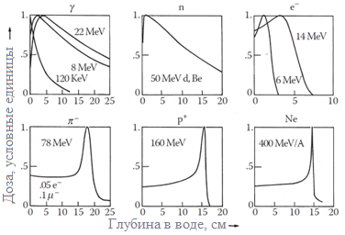

Рис. 2.1.1 Глубинно-дозовые распределения для различных частиц

Остальные показанные на рисунке частицы, расположенные по возрастанию массы, имеют электрический заряд. Для них количество первичных частиц лишь немного уменьшается с глубиной (будет объяснено позже), но энергия каждой такой частицы непрерывно уменьшается, таким образом, весь первичный пучок останавливается примерно одинаковой глубине. Кроме того, максимум дозы высаживается непосредственно перед тем, как частица остановится. Это фундаментальное свойство получило название «пик Брэгга». Данное глубинно-дозовое распределение тем острее, чем массивнее заряженная частица.

Пик Брэгга для электронов очень широк из-за малой массы электрона. Дозовый профиль протонов намного острее и после остановки пучка протонов доза падает практически до нуля. Существует некоторая дистальная доза от нейтронов, запускаемых протонами, но она примерно в тысячу раз меньше, чем доза протонов, поэтому она обычно не отображается на этом графике.

Дозовое распределение для неона *(Ne)* имеет еще более резкий характер, чем для протонов. Но остается доза за его пределами, потому что некоторые ядра *Ne* при прохождении через воду расщепляются на более легкие ионы («фрагментация»), которые формируют «хвост» дозового распределения.

## Взаимодействия протонов с веществом

Теперь подробнее рассмотрим взаимодействия протонов с веществом. Они взаимодействуют с веществом тремя различными способами. Протон является тяжелой заряженной частицей, что и определяет особенности его взаимодействия с веществом. Тяжелые заряженные частицы взаимодействуют с атомами вещества и теряют свою энергию вследствие неупругого взаимодействия с электронами атомов (торможение, тормозная способность), упругого взаимодействие с ядрами атомов (рассеяние), ядерных реакций. Вклад остальных процессов в поте­рю энергии гораздо меньше перечисленных.

Для примера рассмотрим, например, прохождение через вещество протона с энергией порядка 10 МэВ (порога ядерных реакций).

Пока энергия протона высокая происходят ядерные реакции протонов с ядрами одновременно с ионизацией атомов среды. Кроме того, протон может упруго рассеяться на ядре атома. При этом потери энергии частицей, происходящие в результате ионизации атомов (рис.2.2.1), играют доминирующую роль, поскольку сечение кулоновского взаимодействия с атомами больше, чем с ядрами. Однако вкладом ядерных процессов пренебрегать нельзя, так как с разной степенью вероятности действует, например, для кислорода, более 15 каналов распада ядер. Протоны срывают с атомов электроны, причем некоторые из них, так называемые δ – электроны, имеют энергию, достаточную для вторичной ионизации атомов. Протон, как тяжелый снаряд, практически не отклоняется от прямолинейной траектории (отклонение составляет единицы градусов).

При неупругом рассеянии электроны переходят на орбиты атома с более высокой энергией, а затем, возвращаясь назад, испускают фотоны (рис.2.2.1).

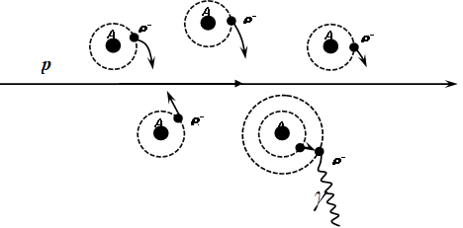

Рис. 2.2.1 Иллюстрация прохождения протона через вещество

В результате ядерных реакций вместо одного протона возникает поток вторичных протонов, нейтронов и фрагментов ядер, образующихся в результате развала ядер среды. Образовавшиеся в ядерных реакциях вторичные частицы также ионизируют вещество. Постепенно в результате многих актов взаимодействия с веществом энергия протонов уменьшается до тех пор, пока он не сможет осуществлять сначала ядерные реакции, а затем и ионизацию атомов.

Далее протон может возбуждать атом. В этом случае электроны переходят на орбиты атома с более высокой энергией, либо с его ионизацией или без ионизации. Кроме того, происходит упругое рассеяние протонов на атоме. Сечение взаимодействия протона с атомом возрастает пропорционально обратному квадрату скорости. Поэтому при энергии порядка сотен кэВ скорость потерь энергии частицей существенно возрастает. Это приводит к возникновению пика в распределении энергии, переданной веществу (поглощенной дозы).

В конце пути с большой вероятностью происходит процесс перезарядки. Для ионов этот процесс начинается в зависимости от их массы при энергиях от сотен кэВ единиц МэВ. Движущийся в веществе ион может быть без электронов (при полной его ионизации) или сохранять несколько электронов, оставаясь частично ионизированным. В процессе движения иона через вещество он либо теряет находящиеся на нем электроны, либо подхватывает их из среды. Отношение вероятности захвата и потерь электронов ионами сильно зависит от их энергии. Чем ниже энергия иона, тем выше вероятность захвата иона. Для водорода, например, процесс перезарядки выглядит так. Электрон «садится» на орбиту атома, образуя нейтральный атом водорода. Затем нейтральный атом либо перемещается в результате процесса диффузии, либо останавливается в среде, либо опять теряет электрон.

## Кинематика протонных пучков

В физике высоких энергий протон ведет себя как сложная система из «кварков» и «глюонов». В гораздо более низком диапазоне энергий нужных для радиотерапии (до 300 МэВ) протон является элементарной частицей без внутренних степеней свободы, с энергий покоя mc2 = 938,27 МэВ и зарядом qp=+1.602 $×$ 10–19 Кл. Для расчета ионизационных потерь и рассеяние протонов на атомах и ядрах, необходимо знать скорость протона $\vec{v}$ или импульс $\vec{p}$, которые можно вычислить зная его кинетическую энергию *E*. Скорости, которые имеют протоны в лучевой терапии близки к релятивистским (т.е. скорость протонов имеет величину, сравнимую со скоростью света $c≅300×{10}^{6} \left[\frac{м}{с}\right]$) Приведем уравнения, позволяющие вычислить нужные величины (более подробно можно прочитать в любом учебнике по специальной теории относительности):

|  |  |
| --- | --- |
| $$β≡\frac{v}{с}=\frac{pc}{E+mc^{2}}$$ | (2.3.1) |
| $${\left(E+mc^{2}\right)}^{2}={\left(pc\right)}^{2}+{\left(mc^{2}\right)}^{2}$$ | (2.3.2) |
| $$τ=\frac{E}{mc^{2}}$$ | (2.3.3) |
| $$β^{2}=\frac{τ+2}{{\left(τ+1\right)}^{2}}τ$$ | (2.3.4) |
| $${(pc)}^{2}=(τ+2)mc^{2}E$$ | (2.3.5) |
| $$pv=\frac{τ+2}{τ+1}E$$ | (2.3.6) |

Последняя величина $pv$ часто встречается в теории многократного кулоновского рассеяния. Для *E* = 160 МэВ получаем *β*=0,520 (т.е. скорость протонов с такой энергией немного больше половины скорости света), $pc$ = 571 МэВ и $pv$ = 297 МэВ.

## Основные понятия и формулы для расчета протонных взаимодействий

*Ионизирующим излучением* называется поток заряженных или нейтральных частиц, при взаимодействии которых с веществом образуются электрические заряды различных знаков. *Моноэнергетическое ионизирующее излучение* создается частицами с одинаковой энергией. Если энергия частиц различна, излучение является *немоноэнергетическим*.

*Потоком (флюенсом[12]) Ф* называется число частиц излучения, переносимых через единичную поверхность за некоторый промежуток времени:

|  |  |
| --- | --- |
| $$Φ≡\frac{dN}{dS} \left[\frac{протоны}{{см}^{2}}\right]$$ | (2.4.1) |

Отношение изменения потока *dФ* за промежуток времени *dt* к длительности этого промежутка называют *плотностью потока частиц*:

|  |  |
| --- | --- |
| $$\dot{Φ}≡\frac{dΦ}{dt} \left[\frac{протоны}{{см}^{2}×с}\right]$$ | (2.4.2) |

*Плотность потока энергии* или интенсивность излучения *I* – это энергия, переносимая излучением в единицу времени через единицу площади:

|  |  |
| --- | --- |
| $$I≡E\frac{dΦ}{dt}=E\dot{Φ} \left[\frac{Дж}{м^{2}×с}\right]$$ | (2.4.3) |

где *E* – энергия моноэнергетического излучения.

Основной причиной радиационных эффектов в веществе является поглощение энергии облучаемым объектом. Ее мерой в дозиметрии считается поглощенная доза. *Поглощенная доза D* – это энергия излучения *dE*, поглощенная веществом, которая рассчитана на единицу массы *dm* облученного вещества:

|  |  |
| --- | --- |
| $$D≡\frac{dE}{dm}=-\frac{1}{ρS}\frac{dE}{dx}\left[Гр\right]$$ | (2.4.4) |

где *ρ* и *S* –соответственно плотность вещества и площадь, на которую падает энергия *Е*.

Поток энергии излучения, падающий на единицу площади вещества, составляет:

|  |  |
| --- | --- |
| $$ε≡\frac{dE}{dS}$$ | (2.4.5) |

В системе СИ поглощенная доза измеряется в греях [Гр]. 1 Гр равен поглощенной дозе излучения, при которой веществу массой 1 [кг] передана энергия 1 [Дж]. Кроме единицы [Гр] используется внесистемная единица дозы излучения рад:

|  |  |
| --- | --- |
| $$1 \left[рад\right]={10}^{-2}\left[Гр\right]$$ | (2.4.6) |

Часто используется производная от единицы [Гр] – сантигрей [сГр], хотя она не относится к рекомендуемым:

|  |  |
| --- | --- |
| $$1 \left[сГр\right]={10}^{-2}\left[Гр\right]=100 \left[\frac{эрг}{г}\right]=1 \left[рад\right]$$ | (2.4.6) |

Понятие поглощенной дозы справедливо для всех видов ионизирующих излучений, материалов и энергий. Поглощенная доза определяет виды биологических эффектов в веществе, возникающие при прохождение через вещество ионизирующего излучения.

Кроме поглощенной дозы вводится понятие экспозиционной и эквивалентной дозы.

*Экспозиционная доза излучения Dэксп* представляет собой характеристику излучения фотонов и оценивается количеством зарядов одного знака, образующихся при облучении единицы массы воздуха:

|  |  |
| --- | --- |
| $$D_{эксп}≡\frac{dQ}{dm}$$ | (2.4.7) |

Различные виды излучения при прочих равных условиях вызывают разный биологический эффект. Для оценки биологического действия излучения вводится понятие *биологической эквивалентной дозы излучения Dэкв*.

Для характеристики биологического действия ионизирующего излучения вводится величина, называемая *относительной биологической эффективностью (ОБЭ)* и определяемая как отношение поглощенной дозы эталонного излучения к дозе данного излучения, вызывающей такой же эффект, что и эталонное излучение. За эталонное, как правило, принимается рентгеновское - излучение с энергией 200 кэВ. Необходимость введения *ОБЭ* вызвана разницей в поражающем действии одних и тех же доз разных излучений. Биологический эффект от тяжелых заряженных частиц будет больше, чем при поглощении веществом такой же дозы фотонов.

Следует понимать, что энергия, потерянная пучком протонов при прохождении сквозь вещество, превышает энергию, поглощаемую пациентом или водным фантомом. Часть энергии протонного пучка переходит в нейтральные вторичные частицы (γ-кванты и нейтроны), которые теряют энергию, полученную от протонного пучка энергию на некотором расстоянии (вне пределов геометрии облучаемого объема). То есть энергия сохраняется, но только если рассматривать достаточно большую область, значительно выходящую за геометрию облучения.

## Ионизационное торможение

Процесс потери частицей энергии в результате ионизации атомов среды называют *ионизационным торможением*. Ионизационное торможение характеризуется удельными ионизационными потерями (3.5.1). Часто для обозначения ионизационных потерь используют обозначение *тормозная способность[13]*.

*Удельными ионизационными потерями Sион* называются потери энергии на единицу пути, происходящие вследствие ионизационного торможения частицы:

|  |  |
| --- | --- |
| $$S_{ион}≡-{\left(\frac{dE}{dx}\right)}_{ион} \left[\frac{МэВ}{см}\right]$$ | (2.5.1) |

Для тяжелых заряженных частиц определяющий вклад в тормозную способность вещества дают неупругие столкновения частицы с атомами среды, приводящие к возбуждению и ионизации атомов. Процессы ионизации оказываются наиболее существенными, поэтому удельные ионизационные потери тяжелых заряженных частиц Sтяж в веществе примерно равны тормозной способности:

|  |  |
| --- | --- |
| $$S_{ион}≈S_{тяж}$$ | (2.5.2) |

Процесс торможения частиц в разных видах вещества может быть унифицирован, если тормозную способность вещества нормировать на его плотность. Такая физическая величина получила название *массовой тормозной способности* вещества:

|  |  |
| --- | --- |
| $$S_{M}≡\frac{S_{торм}}{ρ}≡-\frac{1}{ρ}\left(\frac{dE}{dx} \right)\left[\frac{МэВ}{г×{см}^{2}}\right]$$ | (2.5.3) |

Рассмотрим то, как физическая *поглощенная доза* связана с *потоком частиц* и *тормозной способностью*. Предположим, что количество протонов *dN* проходит через бесконечно малый цилиндр с площадью поперечного сечения *πdr2* и высотой *dx*. Тогда в цилиндре:

|  |  |
| --- | --- |
| $$D≡\frac{энергия}{масса}=\frac{-\frac{dE}{dx}×dx×dN}{ρ×πdr^{2}×dx}$$ | (2.5.4) |

или

|  |  |
| --- | --- |
| $$D=Φ\frac{S}{ρ}$$ | (2.5.5) |
| $$D=0.1602Φ\frac{S}{ρ} \left[Гр\right]$$ | (2.5.6) |
| $$\dot{D}=\frac{i_{p}}{πr^{2}}\frac{S}{ρ} \left[\frac{Гр}{с}\right]$$ | (2.5.7) |

Зависимость между скоростью набора дозы и током протонного пучка:

|  |  |
| --- | --- |
| $$\dot{〈D〉}=εf_{BP}f_{MOD}\frac{i_{p}}{A}\left(\frac{S}{ρ}\right) \left[\frac{Гр}{с}\right]$$ | (2.5.8) |

Ускоренные протоны останавливаются в веществе на заданной глубине, в точке остановки происходит максимальное выделение энергии. Длина свободного пробега протонов в веществе пропорциональна квадрату кинетической энергии. Если ускоренный пучок протонов является моноэнергетическим, то все протоны останавливаются на почти одинаковой глубине. Разброс в точке остановки увеличивается, если у заданного протонного пучка есть разброс энергии. Важно понимать, что скорость, с которой протон теряет энергию, увеличивается по мере замедления этого протона. Таким образом, скорость потери энергии или *тормозная способность* зависит от самой энергии и от вещества, в котором протон тормозится. Существует прямая зависимость от плотности вещества, так материалы, расположенные ниже в таблице Менделеева, например, свинец (Z = 82), имеют большую тормозную способность, чем такие материалы, как бериллий (Z = 4) или вода.

Ионизационные потери нерелятивистской тяжелой заряженной частицы описываются формулой Бете-Блоха:

|  |  |
| --- | --- |
| $$\frac{dE\left(ρ\right)}{dx}=\frac{4πz^{2}e^{4}}{m_{e}v^{2}}NZ\ln{\frac{2mv^{2}}{I}}$$ | (2.5.9) |

В таблице 2.5.1 выделим основные закономерности ионизационных потерь тяжелых заряженных частиц.

Таблица 2.5.1 Параметры ионизационных потерь тяжелых заряженных частиц

|  |  |  |
| --- | --- | --- |
| 1 | Ионизационные потери пропорциональны квадрату заряда частицы. | $${\left(-\frac{dE}{dx}\right)}_{ион} \sim z^{2}$$ |
| 2 | Ионизационные потери пропорциональны плотности числа электронов вещества. | $${\left(-\frac{dE}{dx}\right)}_{ион} \sim NZ$$ |
| 3 | Для широкого диапазона энергий значение логарифма изменяется слабо, поэтому ионизационные потери обратно пропорциональны квадрату скорости частицы. | $${\left(-\frac{dE}{dx}\right)}_{ион} \sim \frac{1}{V^{2}}$$ |
| 4 | Ионизационные потери пропорциональны плотности вещества. | $${\left(-\frac{dE}{dx}\right)}_{ион} \sim ρ$$ |
| 5 | Ионизационные потери не зависят от массы налетающей частицы. |  |

Полный путь, который проходит заряженная частица в веществе называется пробегом:

|  |  |
| --- | --- |
| $$R\left(E_{нач}\right)=\int_{E_{нач}}^{E_{кон}}{{\left(\frac{1}{ρ}\frac{dE}{dx}\right)}^{-1}} dE=\int_{E_{нач}}^{E_{кон}}{\frac{dE}{S/ρ}}$$ | (2.5.10) |

Для разных типов частиц существует свое понимание пробега. Для тяжелых заряженных частиц (протонов и ионов) характерен тот факт, что все частицы в веществе проходят примерно одинаковое расстояние. Лишь в конце пути их число начинает быстро уменьшаться. Для тяжелых заряженных частиц зависимость числа частиц в пучке от пробега имеет вид, изображенный на рис. 2.5.1. Флуктуации длины пробега называются *разбросом пробега частиц* или *стрэгглингом*.

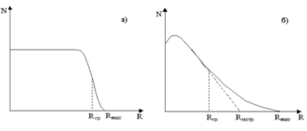

Рис. 2.5.1 Зависимость числа частиц от глубины проникновения пучка в вещество: а) протонов или ионов, б) электронов

## Рассеяние протонов на атомах и ядрах

Взаимодействие ионизирующего излучения с атомами и ядрами вещества бывает упругим и неупругим.

*Упругим рассеянием* называется процесс взаимодействия частиц, при котором сохраняется полная кинетическая энергия всех взаимодействующих частиц, но происходит ее перераспределение между частицами в конечном состоянии:

|  |  |
| --- | --- |
| $$E_{нач}^{кин}=E_{кон}^{кин}$$ | (2.6.1) |

*Неупругим рассеянием* называется процесс взаимодействия частиц, при котором часть полной энергии расходуется на возбуждение внутренних степеней свободы атома или ядра, энергию излучений или образующихся частиц:

|  |  |
| --- | --- |
| $$E_{нач}=E_{кон}+E_{возб}$$ | (2.6.2) |

При столкновении с атомами среды частица не только теряет энергию, но и изменяет направление своего движения. Для тяжелых заряженных частиц характерны сравнительно небольшие углы отклонения, составляющие несколько градусов по отношению к начальному направлению частицы. Чем выше масса иона, тем меньше среднеквадратичный угол отклонения частиц. С ростом энергии частиц углы отклонения от первоначального направления также становятся меньше. Отклонение от начального направления в результате упругого рассеяния хорошо описывается *формулой Резерфорда*:

|  |  |
| --- | --- |
| $$dσ=2π{\left(\frac{zZe^{2}}{mV^{2}}\right)}^{2}×\frac{cos\frac{θ}{2}}{\sin^{3}\frac{θ}{2}}dθ=2π{\left(\frac{zZe^{2}}{mV^{2}}\right)}^{2}×\frac{sinθdθ}{4\sin^{4}\frac{θ}{2}}$$ | (2.6.3) |

или для лабораторной системы координат (ЛСК):

|  |  |
| --- | --- |
| $$dσ={\left(\frac{zZe^{2}}{E_{ЛСК}}\right)}^{2}×\frac{dΩ}{{4sin}^{4}\frac{θ}{2}}$$ | (2.6.4) |

Однако на практике необходимо учитывать дополнительные эффекты. В результате упругого взаимодействия под разными углами начнет двигаться и рассеянная частица и ядро отдачи. Причем детектор зарегистрирует как налетающую частицу, так и ядро отдачи. Это было учтено в *формуле Мотта*, отличающейся от *формулы Резерфорда* (20) дополнительным слагаемым $\frac{1}{\cos^{4}θ}$:

|  |  |
| --- | --- |
| $$dσ\left(E,θ\right)={\left(\frac{z^{2}e^{2}}{E_{ЛСК}}\right)}^{2}×cosθ\left(\frac{1}{\sin^{4}θ}+\frac{1}{\cos^{4}θ}\right)dΩ$$ | (3.6.5) |

Заряженная частица, проходящая через слой вещества, в результате взаимодействия с ядрами атомов испытывает отклонение на малые углы. В большинстве случаев эти отклонения обусловлены кулоновским (электромагнитным) взаимодействием, однако для адронов и ионов дает вклад в многократное рассеяние и сильное взаимодействие.

*Многократным* называют рассеяние, когда частица испытывает в слое вещества большое число актов взаимодействия (считается, что их число должно быть более двадцати). При прохождении такого слоя вещества, когда рассеяние можно считать многократным, преобладающим в нем является рассеяние на малые углы. Многократное рассеяние описывает *теория Мольера*. В ней для малых углов рассеяния угловое распределение рассеянных частиц хорошо описывается гауссовой кривой. Для больших углов поведение распределения частиц имеет менее спадающий хвост, что ближе к форме, описываемой формулой Резерфорда.

Отклонение частицы от первоначального направления характеризуется *средним углом многократного кулоновского рассеяния*. Средний квадрат угла отклонения частицы пропорционален числу столкновений и для тонкого слоя вещества с постоянной плотностью зависит от пройденного пути линейно:

|  |  |
| --- | --- |
| $$\sqrt{〈θ^{2}〉}=\frac{zZe^{2}}{\left(1+\frac{m}{M_{a}}\right)E_{сущ}}{\left(πNx\ln{\frac{πNxa_{0}^{2}}{z^{\frac{2}{3}}+Z^{\frac{2}{3}}}}\right)}^{\frac{1}{2}}==\frac{zZe^{2}}{E_{ЛСК}}{\left(πNx\ln{πNxa_{B}^{2}}\right)}^{\frac{1}{2}}$$ | (3.6.6) |

где $a_{0}=\frac{ℏ^{2}}{me^{2}}$ и $a_{B}$– соответственно радиус первой боровской орбиты и параметр экранирования, х – глубина слоя вещества, z и Z, m и M соответственно заряды и массы налетающей частицы и атомов среды, N – плотность атомов среды.

*Формулы Резерфорда и Мотта* учитывают кулоновское взаимодействие двух рассеивающихся частиц. В реальности рассеяние происходит не в кулоновском, а в экранированном потенциале, причем потери энергии происходят в достаточно толстых слоях. К тому же при высоких энергиях частиц необходимо учитывать релятивистские эффекты, а в плотных средах — квантовые эффекты. Более того, помимо электромагнитного взаимодействия на угол рассеяния влияет и сильное взаимодействие между рассеивающейся частицей и ядром. Это приводит к тому, что распределение рассеянных частиц отличается от распределения Гаусса.

В таблице 2.6.1 выделим основные закономерности многократного кулоновкого рассеяния тяжелых заряженных частиц.

Таблица 2.6.1 Параметры среднего угла многократного кулоновского рассеяния

|  |  |  |
| --- | --- | --- |
| 1 | Средний угол многократного кулоновского рассеяния пропорционален заряду частицы | $$\sqrt{〈θ^{2}〉} \sim z$$ |
| 2 | Средний угол многократного кулоновского рассеяния пропорционален порядковому номеру атомов вещества | $$\sqrt{〈θ^{2}〉} \sim Z$$ |
| 3 | Средний угол многократного кулоновского рассеяния пропорционален квадратному корню из пройденного пути | $$\sqrt{〈θ^{2}〉} \sim \sqrt{x\ln{x}}$$ |
| 4 | Средний угол многократного кулоновского рассеяния пропорционален квадратному корню из плотности числа атомов вещества | $$\sqrt{〈θ^{2}〉} \sim \sqrt{N\ln{N}}$$ |
| 5 | Средний угол многократного кулоновского рассеяния обратно пропорционален энергии частицы | $$\sqrt{〈θ^{2}〉} \sim \frac{1}{E}$$ |
| 6 | Средний угол многократного кулоновского рассеяния слабо зависит от массы налетающей частицы | $$\sqrt{〈θ^{2}〉} \sim \frac{1}{1+m/{M_{A}}}$$ |

Общая теория, описывающая многократное рассеяние, известна как *теория Мольера*. Она рассматривает рассеяние на малые углы ($θ≤20°$) частиц с точечным зарядом *ze*, движущихся в однородной изотропной среде с атомным номером Z, когда ядро экранируется атомными электронами. Выражение для дифференциального углового распределения частиц $F_{M}\left(θ\right)$ после прохождения слоя вещества толщиной t описывается соотношением:

|  |  |
| --- | --- |
| $$F_{M}\left(θ\right)θdθ=\frac{ϑdϑ}{2π}\left[f^{\left(0\right)}\left(ϑ\right)+{\frac{1}{B}f}^{\left(1\right)}\left(ϑ\right)++{\frac{1}{B}f}^{\left(2\right)}\left(ϑ\right)+K\right]$$ | (3.6.7) |

где $ϑ=\frac{θ}{χ_{C}\sqrt{B}}$- приведенный угол рассеяния, *B* - параметр формы, описывающий степень отклонения функции $F_{M}\left(θ\right)$ от распределения Гаусса и параметр $Ω_{b}=\frac{χ_{c}^{2}}{χ_{a}^{2}}$, связанный с числом эффективных столкновений частицы в среде соотношением:

|  |  |
| --- | --- |
| $$-\ln{B}=\ln{Ω_{b}}-0.1544…$$ | (3.6.8) |

Величины $χ_{a}$ и $χ_{C}$ определяются соответственно угловыми параметрами:

|  |  |
| --- | --- |
| $$χ_{a}=\frac{λ}{a_{b}}{\left(A_{a}+B_{a}b^{2}\right)}^{\frac{1}{2}}$$ | (3.6.9) |
| $$χ_{с}={\left(πnx\right)}^{\frac{1}{2}}\frac{2zZe^{2}}{mv^{2}}=2{\left(πNx\right)}^{\frac{1}{2}}b$$ | (3.6.10) |

где $λ=\frac{h}{mv}$, *b* - расстояние наибольшего сближения, $a_{b}$- параметр экранирования поля ядра атома электронными оболочками, х - толщина слоя.

Для перечисленных параметров и характеристик, используемых в теории Мольера, известно, что

|  |  |
| --- | --- |
| $$a_{b}=0.88a_{0}Z^{-\frac{1}{3}}$$ | (2.6.11) |
| $$a_{0}=0.53×{10}^{-8} \left[см\right]$$ | (2.6.12) |
| $$A_{a}=1.17$$ | (2.6.13) |
| $$B_{a}=3.72$$ | (2.6.14) |
| $$Ω_{b}≅4πa_{b}^{2}\frac{nx}{B_{a}}=2.65a_{0}^{2}Z^{-\frac{1}{3}}nx$$ | (2.6.15) |

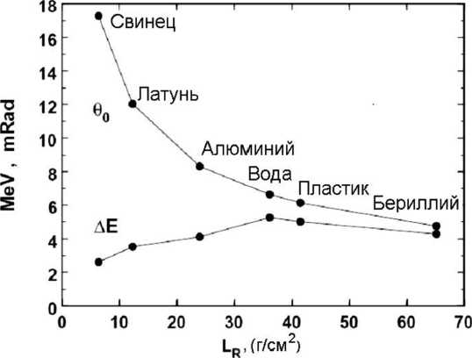

Рис. 2.6.1 Средние потери энергии и средний угол многократного рассеяния при прохождении протонов с энергией 160 МэВ через слой толщиной 1.0 г/см2, выполненный из различных материалов

На рис. 2.6.1 показана расчетная зависимость среднего угла многократного рассеяния от радиационной длины[14] при прохождении протонов через тонкий слой, выполненный из различных материалов. Приведенные данные показывают, что наименьшее отклонение от направления первоначального движения наблюдается для бериллия, а максимальное для свинца. Этот вывод важен для выбора материалов для формирования пучка. Материалы с высоким Z используются, когда нужно получить максимальное рассеяние пучка при минимальной потери энергии, и наоборот, когда требуется уменьшить энергию протонов в пучке при минимальном рассеянии, следует применять материалы с низким Z.

## Ядерные взаимодействия

Вероятность ядерных реакций составляет ~5 % от вероят­ности ионизационных взаимодействий для 50 МэВ протонов при кинетической энергии 0.1 МэВ. С увеличением энергии эта соотношение уменьшается, например, для 200 МэВ протонов она меньше 1%. Поэтому иногда ядерные взаимодействия рассматриваются как поправка к электромагнитным процессам.

Полная массовая тормозная способность протонов представляет собой сумму электронной тормозной способности и ядерной тормозной способности. При кинетической энергии выше 1 МэВ ядерная тормозная способность пренебрежимо мала, т.е. протоны замедляются благодаря неупругому взаимодействию с атомными электронами. Тормозная способность вещества может быть охарактеризована величиной удельных потерь dE/dx. Удельные ионизационные потери представляют собой отношение энергии ∆Е заряженной частицы, теряемой на ионизацию среды при прохождении отрезка ∆х, к длине этого отрезка. Удельные потери энергии возрастают с уменьшением энергии частицы и особенно резко перед ее остановкой в веществе (пик Брэгга).

## Формирование пика Брэгга

Экспериментально доказано, что при торможении заряженных частиц в веществе в конце их тормозного пути линейные потери энергии имеют максимум, который известен под названием «пик Брэгга». Для электронов пик Брэгга наблюдается при энергии примерно 200 эВ, для протонов при энергиях между 60 и 100 кэВ. На рис. 2.8.1 показано дозового поля при помощи пика Брэгга для протонного пучка. Пик Брэгга при торможении пучка электронов в веществе не наблюдается из-за того, что количество электронов с ростом глубины быстро уменьшается в результате их рассеяния. В конце пути количество электронов с энергией примерно 200 эВ оказывается чрезвычайно малым по сравнению с их числом на входе в среду. У тяжелых заряженных частиц ситуация другая. В пучке с ростом глубины остается число частиц, сравнимое с начальным их числом. Потери числа частиц равномерны и невелики. Они резко возрастают в конце пути.

Физически кривая Брэгга для тяжелых заряженных частиц возникает из-за того, что с уменьшением энергии протона или иона сечение взаимодействия с атомными электронами возрастает пропорционально $σ\sim \frac{1}{ν^{2}}$. Поэтому ионизация атомов среды в конце пути частицы происходит лавинообразно. До этого момента частица теряет примерно одинаковое количество энергии на единицу длины пути. Поэтому в конце пути в переданной веществу энергии возникает максимум, который получил название пика Брэгга.

Для воды эмпирическое соотношение между энергией частицы *E* и ее пробегом в среде *R* приближено записывается в виде:

|  |  |
| --- | --- |
| $$R=αE^{p}$$ | (2.8.1) |

Тогда для случая, когда оставшейся энергии пучка должно хватить, чтобы пройти путь $(R-x)$, получаем:

|  |  |
| --- | --- |
| $$R-x=αE{\left(x\right)}^{p}$$ | (2.8.3) |

Значения коэффициентов $α$ и p для протонов и $α$-частиц приведены в таблице 2.8.1.

Таблица 2.8.1 Коэффициенты $α$ и p при прохождении протонов и $α$-частиц через воду

|  |  |  |  |
| --- | --- | --- | --- |
| Тип частицы | Энергия  частицы | $$α$$ | p |
| Протон | 10 – 200 МэВ | 1.9×10-3 | 1.8 |
| -частица | < 10 МэВ | 1.73×10-3 | 1.5 |

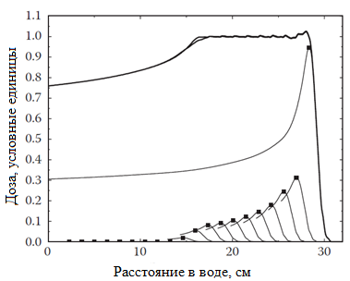

Рис. 2.8.1 Распределение дозы при прохождении протонного пучка в воде: формирование пика Брэгга для моделированного по энергии пучка

Из выражения (2.8.3) следует, что выражение для энергии примет следующий вид:

|  |  |
| --- | --- |
| $$E\left(x\right)={\left(\frac{R-x}{α}\right)}^{\frac{1}{p}}$$ | (2.8.2) |

Дифференцируя энергию по координате, найдем линейную тормозную способность частицы на глубине *х*:

|  |  |
| --- | --- |
| $$S=\left(-\frac{dE}{dx}\right)=\frac{1}{ρpα^{\frac{1}{p}}{\left(R-x\right)}^{1-\frac{1}{p}}}$$ | (2.8.4) |

Распределение дозы *D(x)* при прохождении монохроматического пучка тяжелых заряженных частиц в воде имеет вид:

|  |  |
| --- | --- |
| $$D\left(x\right)=\left(-\frac{1}{ρ}\frac{dE}{dx}\right)=\frac{1}{ρpα^{\frac{1}{p}}{\left(R-x\right)}^{1-\frac{1}{p}}}$$ | (2.8.5) |

где $ρ$– плотность среды.

Уравнение (2.8.5), которое описывает линейную тормозную способность вещества, математически существенно проще формулы Бете – Блоха (2.5.9).

Аппроксимация модулированного пика Брэгга (рис. 2.8.1) осуществляется соотношением:

|  |  |
| --- | --- |
| $$D_{мод}\left(x\right)==\left\{\begin{aligned}D_{0}\left[\frac{3}{4}+\frac{\sqrt{3}}{4π}\frac{{\left(1+r^{'}\right)}^{2}}{1-r^{'}+{r^{'}}^{2}}-\frac{3}{2π}arctg\left(\frac{2r^{'}-1}{\sqrt{3}}\right)\right]x∈\left[0;x_{a}\right] \\ D_{0} x∈\left[x_{a};x_{b}\right] \\ 0 x∈\left[x_{b};∞\right]\end{aligned}\right.$$ | (2.8.6) |

где x – координата по оси, вдоль которой распространяется пучок, xa и xb определяют положение плато на кривой Брэгга, $r^{'}=\sqrt{r}$, $r^{'}=\frac{x_{a}-x}{x_{b}-x}$.

В большинстве случаев применима аппроксимация кривой Брэгга:

|  |  |
| --- | --- |
| $$D_{мод}\left(r\right)≈\frac{D_{0}}{1+0.44r^{0.6}}$$ | (2.8.7) |

Энергия, выделяемая в тканях модулированным пучком протонов, описывается выражением:

|  |  |
| --- | --- |
| $$E=E_{0}\left(-\frac{1}{4}+\frac{3\sqrt{3}}{4π}{a^{'}}^{2}+\left(1+{a^{'}}^{3}\right)××\left[\frac{\sqrt{3}}{4π}\ln{\frac{{\left(1+a^{'}\right)}^{2}}{1-a^{'}+{a^{'}}^{2}}-\frac{3}{2π}arctg\frac{2a^{'}-1}{\sqrt{3}}}\right]\right)$$ | (2.8.8) |

где введено следующее обозначение $a^{'}=\sqrt[3]{\frac{x_{a}}{x_{b}-x_{a}}}$

Аппроксимация формулы (2.8.8) имеет вид:

|  |  |
| --- | --- |
| $$E≈\frac{a}{1+0.277a^{0.55}}$$ | (2.8.9) |

# Техника протонной терапии

В данной главе приводятся типы ускорителей, применяемых для протонной терапии. Кратко рассказывается об основных экспериментальных отечественных установках, подробно описываются современные клинические ускорителе, а также приводятся перспективные проекты в этой области. Кроме того, обсуждаются главные тенденции развития отрасли.

## Первые экспериментальные медицинские ускорители протонов

Первый ускоритель в СССР, примененный для протонной терапии, - фазотрон ОИЯИ с энергией 680 МэВ и током выводимого пучка 1 мкА (рис. 3.1.1. снизу). На базе фазотрона ОИЯИ и сегодня работает Медико-технический комплекс (МТК), где впервые в России была исследована и реализована методика трехмерного конформного облучения опухолей [27]. С помощью специального канала транспортировки и формирования пучка энергия снижается до необходимых в терапии значений 70 – 200 МэВ. Имеется возможность выводить в кабину узкий пучок с энергией 660 МэВ. Одной из особенностей данного комплекса – наличие нескольких выходных каналов пучка, которые используются в лучевой терапии для лечения разных локализаций опухолей, а также возможность вывода и формирования медицинского пучка не только протонов, но и нейтронов и *π*–-мезонов.

Второй центр ПЛТ, распложенный в ИТЭФ на базе протонного синхротрона (рис. 3.1.2) с энергией 7 ГэВ до 1990 года был крупнейшим в мире. Он состоял из 3 процедурных кабин и 4 лучевых установок. К 2011 году в нем было облучено 4320 пациентов [19].

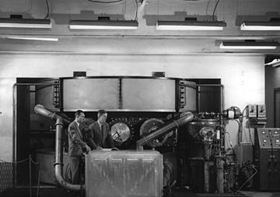

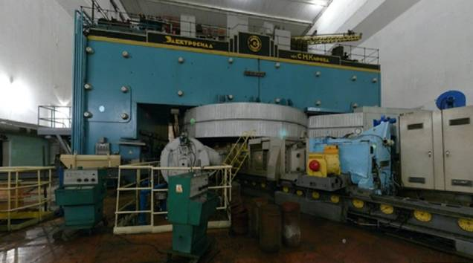

Рис. 3.1.1 Гарвардский циклотрон (сверху) - один из первых ускорителей, применённых для протонной терапии, работал до 2002 года, облучил 9116 пациентов [28]; и Фазотрон ОИЯИ (снизу) – первый протонный ускоритель для терапии рака в СССР, работает и на текущий момент, на нем облучили более 1000 человек [29]

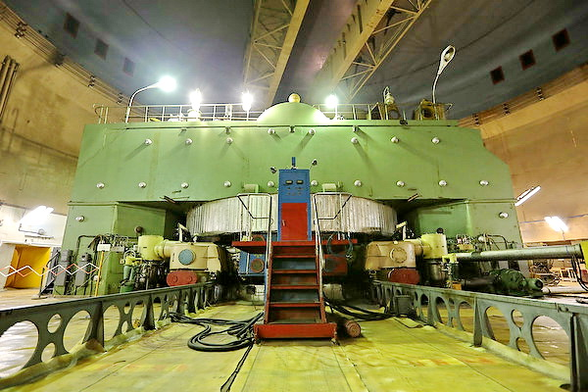

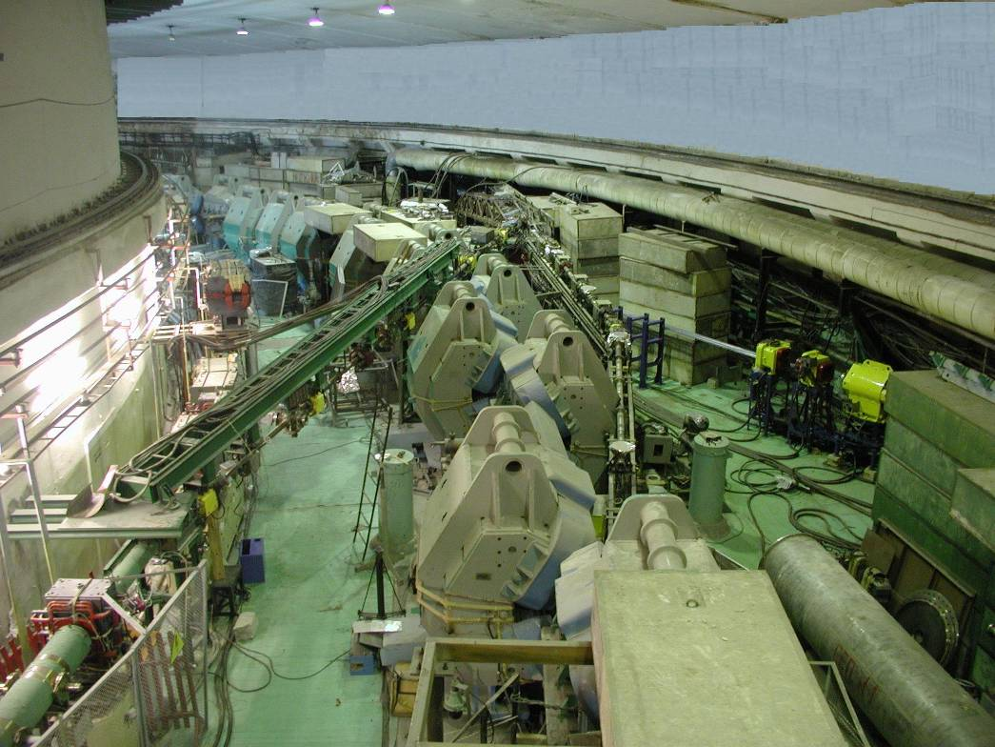

Рис. 3.1.2 Синхроциклотрон СЦ-1000 в ПИЯФ, г. Гатчина (сверху) и синхротрон в ИТЭФ, г. Москва (снизу)

Центр протонной терапии в Ленинградском институте ядерной физики (теперь ПИЯФ) функционировал на базе синхроциклотрона СЦ-1000 (рис. 3.1.2) с 1975 по 2013 гг. Курс облучения на нем за время работы прошли 1394 больных, с такими новообразованиями как аденомы гипофиза, артериовенозные мальформации, а также облучение здорового гипофиза у больных с гормоночувствительными опухолями при наличии костных метастазов и др. [30]. СЦ-1000 способен генерировать медицинский протонный пучок с энергией в 1 ГэВ и интенсивностью 5•109 протонов в секунду. Пучок протонов при лучевой терапии проходил сквозь пациента «на вылет».

## Специализированные медицинские ускорители протонов

*Первый центр ПЛТ в мире.* Специализированный медицинский ускоритель на основе протонного синхротрона был разработан разработанного сотрудниками Лаборатории им. Ферми в США для первого в мире клинического центра ПЛТ в г. Лома Линда [31-32]. На рис. 3.2.1 (сверху) приведены схема этого ускорителя и его внешний вид (рис. 3.2.1 снизу) в момент сборки в экспериментальном зале Лаборатории им. Ферми.

Как видно на рис. 3.2.1 (снизу), протоны из ионного источника вводятся в линейный ускоритель с квадрупольной высокочастотной фокусировкой и из него, пройдя поворотные магниты, инжектируются в кольцевой ускоритель, образованный восемью поворотными магнитами с краевой фокусировкой и четырьмя квадрупольными линзами. Ускорение протонов происходит с помощью высокочастотного ускоряющего резонатора, установленного в одном из прямолинейных промежутков. Для инжекции в вакуумную камеру ускорителя и вывода протонов из нее применяются дополнительные устройства, такие как секступольные линзы, ударные магниты[15] и электростатический септум.

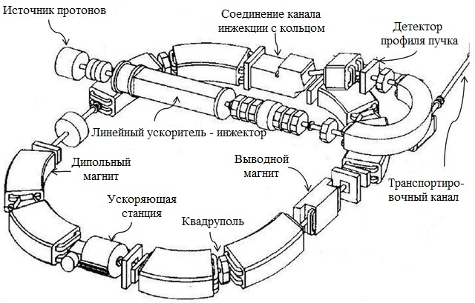

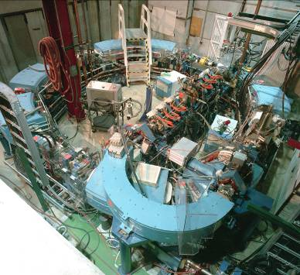

Рис. 3.2.1 Схема (сверху) и вид (снизу) протонного синхротрона первого в мире Центра протонной лучевой терапии в г. Лома Линда, Калифорния, США

Этот тип ускорителя является установкой импульсного действия, в которой частицы, введенные из инжектора, ускоряются до заданного, определяемого величиной магнитной индукции значения энергии, а затем, с высокой эффективностью выводятся из ускорителя. Затем, цикл ускорения повторяется. Диапазон энергий в ускорителе составляет 70 МэВ – 250 МэВ, а интенсивность пучка до 5•1010 протонов в секунду. Частота повторения импульсов составляет 0,5 Гц. Конструкция ускорителя была запатентована, но проект не был реализован в других центрах.

*Синхротрон Hitachi.* В 2001 г. компания Hitachi [33] также ввела в эксплуатацию протонный синхротрон, который показан на рис. 3.2.2, работающий в составе центра ПЛТ в г. Цукуба, в Японии. Инжектором служит линейный ускоритель, состоящий из ускорителя с высокочастотной квадрупольной фокусировкой и ускорителя с трубками дрейфа, обеспечивающий инжекцию протонов с энергией до 7 МэВ. Из синхротрона, который показан на рис. 3.2.2, содержащего 6 поворотных магнитов, выводятся протоны с энергией в пределах 70 МэВ – 270 МэВ и с интенсивностью 1011 протонов за импульс с частотой повторения от 0,15 Гц до 0,5 Гц.

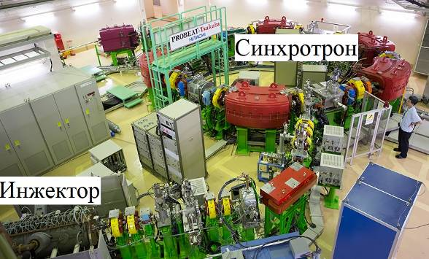

Рис. 3.2.2 Протонный синхротрон компании Hitachi

*Синхротрон Mitsubishi.* Также в 2001 г. Mitsubishi Electric [33] разработала компактный протонный синхротрон, имеющий 4 поворотных магнита. Он представлен на рис. 3.2.3. Инжектором служит линейный ускоритель с высокочастотной фокусировкой с энергией 3 МэВ. Синхротрон обеспечивает энергию выведенных протонов 70 МэВ – 235 МэВ и интенсивность около 3•1010 протонов в секунду.

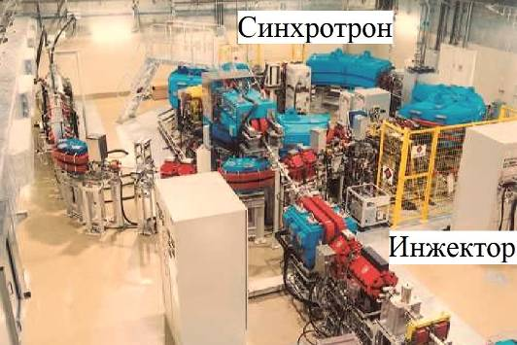

Рис. 3.2.3 Протонный синхротрон компании Mitsubishi Electric

*Синхротрон ФТЦ ФИАН и Protom.* Отечественное оборудование для ПЛТ, производимое на текущий момент представлено только комплексом «Прометеус» (Рис. 3.2.4) [34-36], разработанным и внедряемым в клиническую практику ФТЦ ФИАН и ЗАО «Протом». Комплекс является отечественной разработкой и полностью производится на территории РФ. На данный момент функционируют два таких комплекса – в городской больнице г. Протвино и в Медицинском радиологическом научном центре им. А.Ф. Цыба - филиал ФГБУ «НМИРЦ» Минздрава России г. Обнинск (МРНЦ).

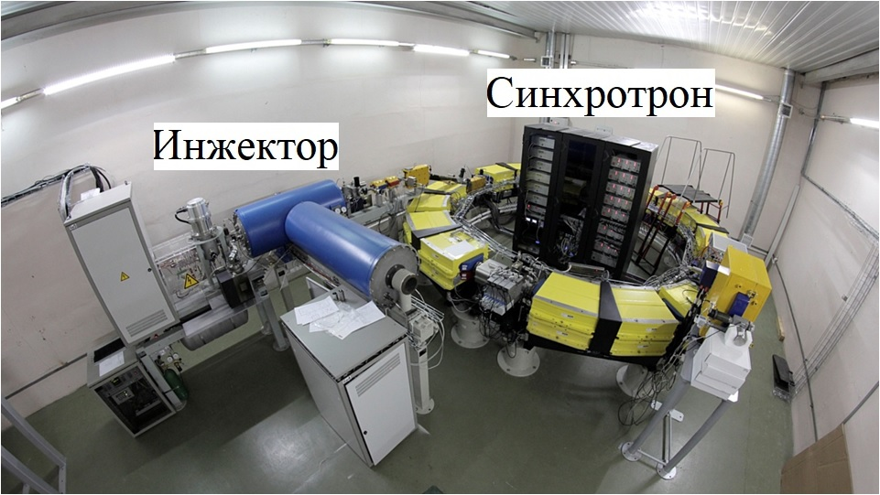

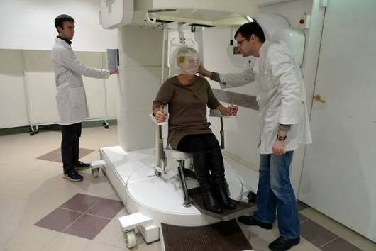

Рис. 3.2.4 Протонный синхротрон ФТЦ ФИАН им. Лебедева (поставляется ЗАО «Протом») (сверху) и система иммобилизации пациентов для облучения областей головы и шеи в городской больнице, г. Протвино (снизу)

В 2015 году первый пациент был пролечен на синхротроне отечественного производства [37], который способен ускорять протоны до энергий в диапазоне 30 МэВ – 330 МэВ и имеет интенсивность выведенного пучка на мишени порядка 109 за цикл. Облучение тонким протонным пучком происходит с помощью системы сканирующих магнитов.

В США данный синхротрон входит в комплекс протонной терапии «Radiance330» (рис. 3.2.5), поставляемый компанией Protom International [38]. В декабре 2018 года было начато лечение на данной установке в г. Флинт (США), что является первым случаем использования ускорителя протонов российского производства в медицинских целях за пределами России. Кроме США синхротрон ЗАО «Протом» установлен в Словакии и готовится поставка в Израиль.

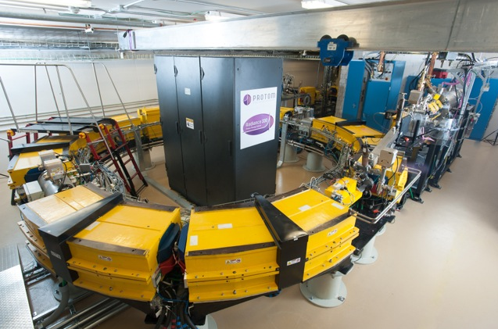

Рис. 3.2.5 Протонный синхротрон ФТЦ ФИАН и ЗАО «Протом» в составе комплекса протонной терапии Radiance330

На данный момент ФТЦ ФИАН и ЗАО «Протом» совместно с МРНЦ накопили трех летний опыт использования комплекса в клинических условиях. Уникальная система иммобилизации, входящая в состав комплекса, позволят быстро производить усадку пациентов, при этом среднее время процедуры (нахождения пациента в процедурной комнате) не превышает 15 минут, при среднем времени облучения примерно 6 минут (для случаев новообразований в области головы и шеи).

Важное отличие синхротронов от циклотронов и синхроциклотронов - энергия выводимых частиц определяется в соответствии с требованиями для каждого конкретного клинического случая и может меняться

*Ускорители IBA.* Первый серийный промышленный медицинский ускоритель протонов был сооружен бельгийской компанией Ion Beam Application (IBA) в 1998 г. и установлен в Национальном раковом госпитале в Японии, неподалеку от Токио [39]. Это протонный спиральный циклотрон с энергией 235 МэВ и током выведенного пучка 100 нА.

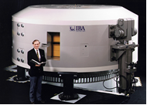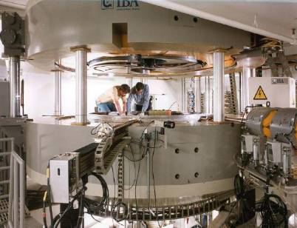

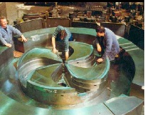

Рис. 3.2.6 Протонный циклотрон С-235 компании IBA. Слева направо: общий вид ускорителя, ускоритель в процессе сборки, спиральные полюса магнита

Некоторые технические параметры ускорителя приведены в таблице 3. Слева на рис. 3.2.6 показан общий вид циклотрона, в центре – виден процесс монтажа, когда верхняя часть магнита поднята для удобства, а справа - можно увидеть нижнюю часть магнита с четырьмя спиральными полюсами. Кроме этого компания IBA разработала сверхпроводящий синхроциклотрон (рис. 3.2.7), который обеспечивает энергию 230 МэВ и ток выведенных из ускорителя протонов - 150 нА. Ускоритель имеет диаметр 2,3 м, вес 50 т и работает при максимальном значении магнитной индукции 5,64 Т. Использовать ускоритель нового поколения, компания предложила в однокабинном комплексе ПЛТ под названием Proteus One [39].

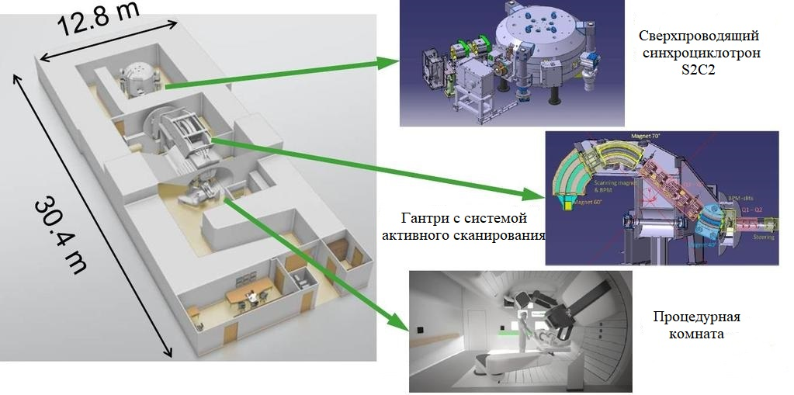

Рис. 3.2.7 Однокабинный комплекс Proteus One со сверхпроводящим синхроциклотроном S2-C2 компании IBA

На рис. 3.2.7 видно, что в состав оборудования входят ускоритель, деградатор и гантри, которое кроме поворота пучка протонов вокруг больного играет роль системы выбора энергии. Необходимость, как будет показано в следующем разделе, ряда диафрагм, выделяющих требуемую энергию, приводит к повышенному нейтронному фону в помещении, где происходит облучение больного. Поворот гантри осуществляется на угол ±90 градусов. Ориентировочные габариты комплекса составляют 24×13,5 м2.

*Циклотрон Varian Medical Systems.* В 2006 г. немецкая компания ACCEL выполнявшая разработку центра ПЛТ для частной клиники в г. Мюнхен, Германия, разработала спиральный циклотрон со сверхпроводящим магнитом, с максимальной энергией 250 МэВ и током пучка на выводе до 800 нА [40], права на который в последствие были куплены компанией Varian Medical Systems (рис. 3.2.8, рис. 3.2.9). Некоторые параметры ускорителя приведены в Таблице 3.2.1.

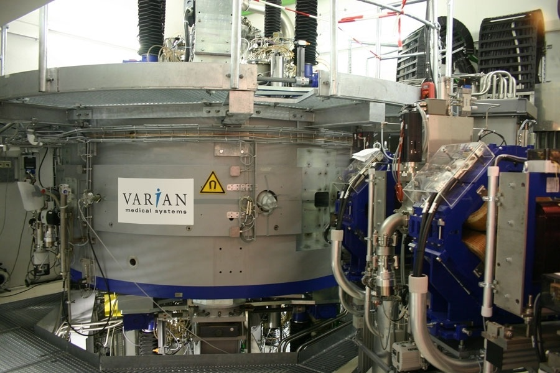

Рис. 3.2.8 Общий вид спирального циклотрона со сверхпроводящими магнитами

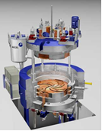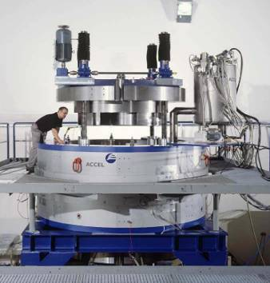

Рис. 3.2.9 Вид на ускоритель Varian Medical Systems с поднятой крышкой (слева), ускоритель в процессе монтажа (справа)

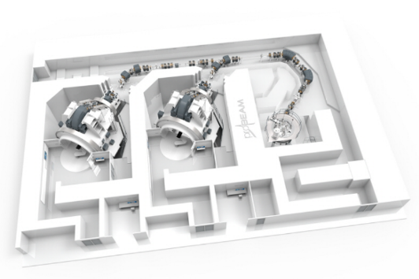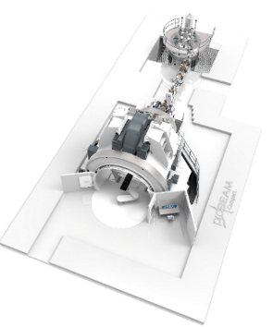

Рис. 3.2.10 Двухкабинный (сверху) и однокабинный (снизу) комплекс компании Varian Medical Systems

Компания Varian Medical Systems на базе этого ускорителя разработала однокабинный вариант, в котором ускоритель и гантри, выпускаемые для многокабинных комплексов, объединены в единую конструкцию. В нем деградатор и магниты гантри также, как и в предыдущем случае, используются в качестве системы выбора энергии. Макет компоновки подобного однокабинного комплекса показан на рис. 3.2.10.

*Синхроциклотрон Mevion Medical Systems.* Разработка малогабаритных ускорителей, основанных на сверхпроводящих магнитах, позволила предложить довольно компактные комплексы ПЛТ, в которых ускоритель совмещен с гантри - устройством поворота пучка протонов вокруг больного.

Следующий шаг в развитии медицинских ускорителей протонов был сделан компанией Steel River (в дальнейшем Mevion Medical Systems [41]). Компания предложила сверхпроводящий синхроциклотрон на энергию 250 МэВ (рис. 11) и однокабинный комплекс для протонной терапии, в котором данный ускоритель был размещен на поворотной раме. Гантри, двигаясь вместе с ускорителем, обеспечивает поворот пучка протонов вокруг больного на угол 220 градусов. Общий вид комплекса показан на рис. 3.2.11.

Предложенный и реализованный в нескольких медицинских центрах компактный однокабинный комплекс имеет недостатки. Из-за малых габаритов не нашлось места для установки системы выбора энергии. Из-за этого применение комплекса для облучения злокачественных новообразований, расположенных вблизи критических органов человеческого тела, оказалось в ряде случаев невозможным. В пределах предложенной конструкции комплекса трудно создать качественную защиту от нейтронов, образующихся при взаимодействии пучка протонов с деталями деградатора, применение которого необходимо для изменения энергии. Можно предположить, что при облучении больных в медицинском кабинете в этом случае нейтронный фон будет повышенным.

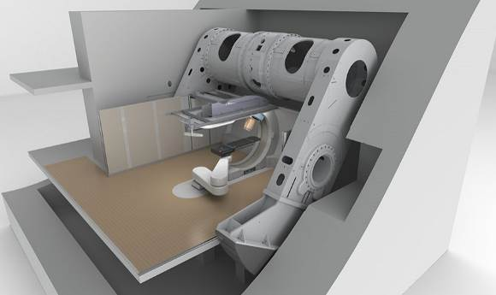

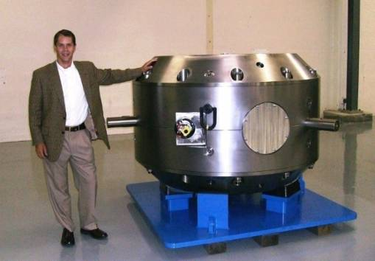

Рис. 3.2.11 Однокабинный комплекс компании Mevion Medical System (сверху) и синхроциклотрон компании Steel River/Mevion Medical System (снизу)

*Циклотрон Sumitomo.* Практически все компании, предлагающие оборудование для протонной терапии, имеют свои проекты однокабинного комплекса. На рис. 4.2.12 приведен проект однокабинного комплекса, предлагаемого компанией Sumitomo [42]. С целью экономии площади ускоритель с деградатором и гантри размещены на разных уровнях. Кроме того, компания разработала компактное гантри (на рис. 3.2.12 слева), что позволяет примерно в два раза уменьшить длину устройства. Выбранная компоновка позволяет организовать мощную и эффективную защиту от вторичного нейтронного излучения.

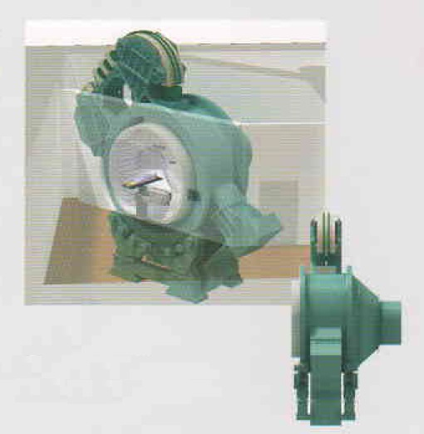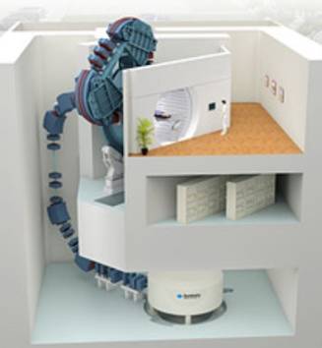

Рис. 3.2.12 Однокабинный комплекс компании Sumitomo: компактное гантри типа «штопор» (справа), компоновка комплекса (слева). Ускоритель и гантри размещены на разных уровнях

В завершение описание ускорителей, выпускаемых промышленностью для протонной терапии, приведем таблицу 3.2.1, в которой показаны типы ускорителей протонов, производящие их компании и некоторые параметры этих установок.

В таблице 3.2.1 для типов ускорителей используются следующие сокращения: Ц – циклотрон, СЦ – синхроциклотрон, СЦ – сверхпроводящий циклотрон, С СЦ – сверхпроводящий синхроциклотрон, С – синхротрон, С С - сверхпроводящий синхротрон.

Таблица 3.2.1. Параметров основных медицинских ускорителей протонов

|  |  |  |  |  |  |  |  |
| --- | --- | --- | --- | --- | --- | --- | --- |
| Компания | Название | Тип ускорителя | Энергияпротонов, МэВ | Потребляемая мощность,кВт | Вес, т | Диаметр, м | Ток выводимого пучка, нА |
| IBA | C-235 | Ц | 235 | 660 | 210 | 4,7 | 100 |
| IBA | S2-C2 | С СЦ | 230 | 300 | 50 | 2,3 | 150 |
| IBA | C-400 (проект) | С Ц | 400МэВ/ нуклон | 600 | 660 | 6,3 | 8 |
| Mitsubishi |  | С | (70-320) МэВ/нуклон | 400 | 40 | 17 | 5 |
| Mitsubishi |  | С | 230 | 200 | 22 | 7 | 5 |
| Hitachi | ProBeat | С | 270 | 300 | 24 | 7,5 | 3 |
| Varian | ProBeam | С Ц | 250 | 300 | 90 | 3,2 | 800 |
| Mevion | S250 Series | С СЦ | 250 | 200 | 20 | 1,5 | ~100 |
| Sumitomo | SHI | Ц | 250 | 550 | 210 | 4,7 | 100 |
| Протом/ ProTom International | Прометеус/ Radiance 330 | С | 330 | До 100 | 15 | 5,5 | 0.3 / 0.6 |
| ProNova | SC360 | С Ц | 250 | 300 | 60 | 2,4 | 600 |

## Перспективные проекты

Несмотря на разнообразие уже существующих ускорителей для протонной терапии, остается необходимость сделать протонную терапию такой же доступной как дистанционная лучевая терапия на пучках фотонов и электронов. Поэтому в последние годы прослеживается тенденция сделать протонные ускорители более компактными и дешевыми. Рассмотрим наиболее перспективные проекты в этой области.

*Линейные высокочастотные ускорители.*Линейные ускорители протонов постепенно находят свое применение в протонной терапии [44]. Главный новатор в этой области сегодня - итальянский фонд TERA Foundation. Первым реализованным специализированным медицинсиким линейным ускорителем является: LIGHT (Linac for Image-Guided Hadron Therapy) [45-47]. В 2003 году состоялся первый физический тест ускоряющей структуры, а на 2020 год назначено лечение первого пациента с помощью данного ускорителя в центре протонной терапии в Лондоне. Общий вид ускорителя предствлен на рис. 3.3.1. LIGHT представляет собой линейный ускоритель со сложной и многомодульной высокочастотной структурой. Наличие такой структуры определяет главные особенности данного проекта: частоту цикла ускорения и вывода, которая достигает 200 Гц, переменную интенсивность, энергию пучка протонов до 230 МэВ, практические полное отсутствие потерь пучка и возможность изменения энергии протонов в каждом импульсе, включая или выключая определенные секции. Поэтому пропадает необходимость в деградерах, поглотителях и замедлителях пучка протонов.

Кроме того, фонд TERA предложил и реализует проект комплекса протонной терапии с одной комнатой для облучения. За основу был взят ускоритель, представляющий собой комбинацию циклотрона на энергию 30 МэВ и линейного ускорителя с темпом набора энергии до 20 МэВ/м. Также такой ускоритель можно использовать одновременно и для наработки радионуклидов для ПЭТ. Главная особенность этого проекта состоит в том, что линейный ускоритель размещен на раме гантри и, фактически, заменяет это громоздкое устройство (рис. 3.3.2 сверху). Другой вариант совмещения линейного ускорителя протонов и гантри представлен на рис. 3.3.2 (снизу).

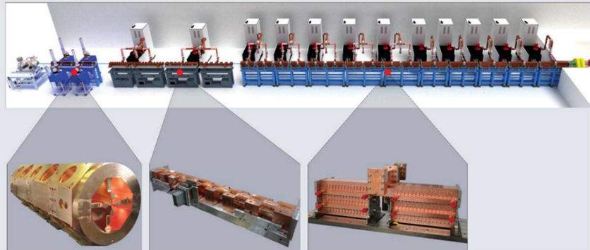

Рис. 3.3.1 Полноразмерный вид ускорителя LIGHT: используется три различных типа ВЧ структур: Radio Frequency Quadrupole (RFQ), 4 секции, Side Coupled Drift Tube Linac (SCDTL), 4 секции, и Cell Coupled Linac (CCL), 15 секций

*Лазерные методы ускорения.* В мире ведутся активные исследования по развитию коллективных методов ускорения, в частности, созданию лазерных ускорителей протонов. В данном методе используется короткий и мощный лазерный импульс. Лазер фокусируется на тонкую твердотельную водородосодержащую мишень, при взаимодействии с которой порождается небольшой объем плазмы, из которого по направлению лазерного луча выбиваются электроны (рис. 3.3.3). Объемный отрицательный заряд электронов вытягивает, и ускорят положительно заряженные частицы, из которых с помощью магнитного поля выделяют протоны. После нескольких повторений получается сгенерировать импульсный протонный пучок необходимых параметров.

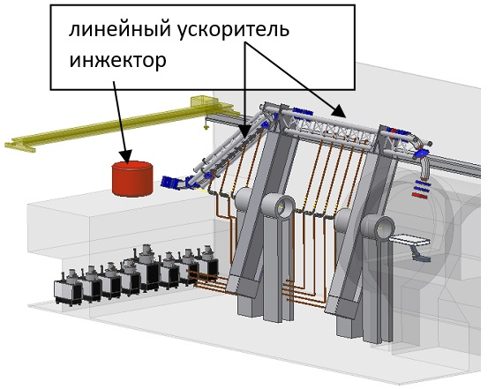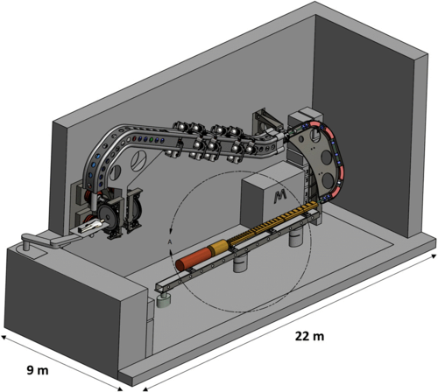

Рис. 3.3.2 Линейный ускоритель протонов, установленный на поворотной раме (сверху); линейный ускоритель в комбинации с гантри (снизу) [48]

Ключевое преимущество такого метода – возможность достигать высокого темпа ускорения, на 3 - 4 порядка большего, чем при использовании классических методов ускорения. К другим достоинствам метода относятся – компактность и меньшая стоимость оборудования. Поэтому использование лазерных ускорителей в медицинских целях было бы весьма перспективным и смогло бы значительно снизить цену центра протонной терапии [50].

Основные проблемы таких ускорителей – низкие конечные энергии частиц, недостаточная для использования в протонной терапии интенсивность протонного пучка (вследствие низкой частоты следования импульсов лазера, которая составляет один импульс за десятки минут), а также большой разброс энергий ускоряемых частиц.

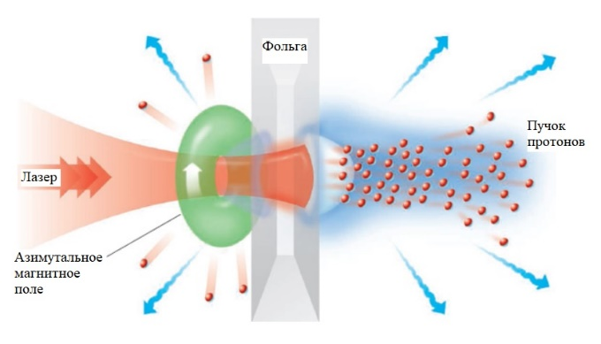

Рис. 3.3.3 Лазерные методы ускорения: принципиальная схема получения пучка протонов в фокусе лазера [49]

*Ускоритель с диэлектрическими стенками.* Идея построения линейного ускорителя с диэлектрическими стенками основана на изобретении высокоградиентного изолятора, который в отличие от обычного разбивается на гораздо большее число слоев, представляющих из себя диэлектрик с напыленными на обе стороны слоя металлическими поверхностями [51]. Каждый слой в таком изоляторе выдерживает высокое напряжение, поскольку ответственные за пробой автоэмиссионные электроны в таком изоляторе не попадают на его внутреннюю поверхность. В результате вторичная электронная эмиссия с поверхности изолятора отсутствует, заряды не накапливаются, и электрическая прочность возрастает. В силу малых габаритов может быть реализована конструкция, обеспечивающая поворот ускорителя вокруг больного, как показано на рис. 3.4.4. Чтобы получить энергию 250 МэВ, нужно построить секции длиной всего 2.5 м.

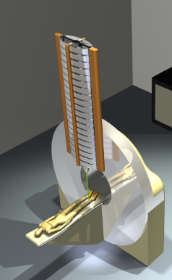

Рис. 3.3.4 Макет ускорителя с диэлектрическими стенками, установленный на гантри

*Ускоритель с постоянным магнитным полем и переменным градиентом.*Существует еще один тип ускорителя, который может найти применение, как оборудование для протонной терапии. Это ускоритель с фиксированным значением магнитного поля и с переменным его градиентом. За счет расположения дефокусирующих и фокусирующих поворотных магнитов, то есть использования так называемой знакопеременной или сильной фокусировкой, удается в значительных пределах изменения энергии ускоряемых частиц обеспечить их движение по круговым орбитам с небольшими отклонениями от некоторой центральной орбиты. Сохраняя простоту конструкции, присущую циклотрону, ускорители такого типа позволяют прекратить ускорение протонов при достижении ими требуемой энергии и направить их по каналам транспортировки к лучевым установкам. Для снижения веса ускорителя планируется применить сверхпроводящие магниты [52].

*Ускоритель антипротонов.* Также следует отметить возможное использование пучка антипротонов. Ускоренные антипротоны, обладая высокими ЛПЭ и ОБЭ, могут быть использованы для лечения радиорезистентных опухолей [53-54].

*Совмещение наработки радионуклидов и протонной терапии.* В России ведутся работы по модификации специализированного циклотрона Ц-80 (рис. 3.4.5) для использования в протонной терапии. Данный ускоритель, введенный в эксплуатацию в НИЦ «Курчатовский институт ПИЯФ» для наработки радионуклидов [30], способен независимо выводить два пучка протонов разной интенсивности может одновременно работать как генератор радионуклидов, а также как источник протонов для целей терапии онкоофтальмологических заболеваний.

Из приведенных примеров видно, что мировое сообщество стремиться разработать дешевое оборудование для протонной терапии, используя самые современные достижения науки, чтобы лечение с помощью такого оборудования было бы доступно для людей.

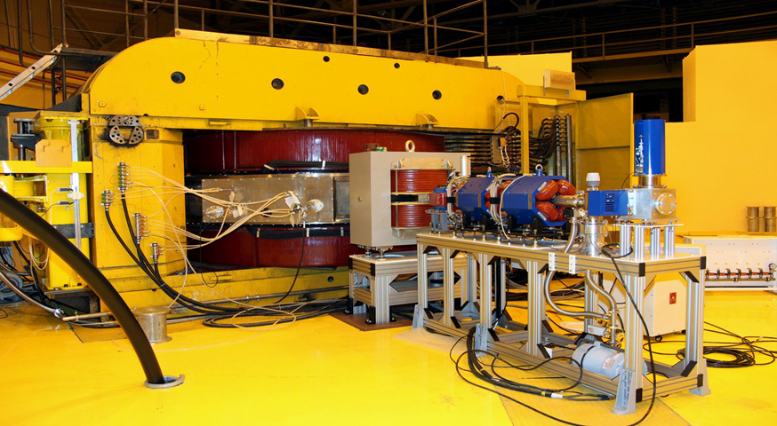

Рис. 3.3.5 Циклотрон Ц-80 в ПИЯФ, г. Гатчина

# Методы облучения в протонной терапии

Процесс протонной терапии включает в себя следующие основные стадии: диагностику и выбор метода лечения; реконструкцию изображения анатомических структур и планируемого объема (PTV); планирование лучевого лечения и его симуляцию (воспроизведение лечебного положения пациента и расположения полей при помощи рентгеновского изображения на реальном симуляторе или компьютерное моделирование); непосредственно лечение.

Протонная терапия проводится отдельными сеансами длительностью от нескольких минут в течение в среднем 20-30 сеансов. Общая доза, получаемая пациентом, обычно равна 60-70 Гр. Положение пациента фиксируется с помощью световой точки на координатной сетке (реперные точки[16]). Облучение производится под контролем врача при помощи видеонаблюдения. Для того чтобы ограничить движение головы, используется индивидуальная термопластиковая маска.

Методы формирования пучка протонов для клинического применения можно условно разделить на: пассивное рассеяние и сканирование «карандашным пучком».

## Метод пассивного рассеяния

Выше было сказано, что ускорители типа циклотрон и синхроциклотрон генерируют пучки протонов с фиксированной максимальной энергией и для изменения энергии выведенных протонов в требуемых пределах 70 МэВ – 250 МэВ необходимо в состав оборудования вводить систему выбора энергии. Проблема решается с помощью клиньев из углеродосодержащего материала, вводимых механическим способом на пути движения выведенного из ускорителя пучка (рис. 4.1.1). Механизм перемещения клиньев может изменять их положение и, соответственно, пробег протонов в тканеэквивалентной мишени с шагом 5 мм пробега за 50 мс. После взаимодействия с клиньями энергетический спектр пучка протонов изменяется и, чтобы выбрать заданную энергию протонов, необходимо на пути пучка установить поворотный магнит, который направит протоны с разными энергиями по разным радиусам. Чтобы убрать «ненужные» протоны, приходится устанавливать коллиматор, пропускающий только протоны с заданной энергией.

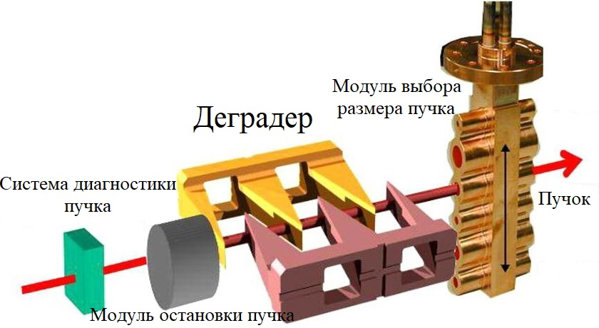

Рис. 4.1.1 Схема деградатора Института им. Пауля Шерара [43]

Циклотрон генерирует довольно интенсивный пучок протонов масштаба 100 нА, тогда как до мишени в случае работы с низкими (70 МэВ) энергиями доходит не более 5 нА. Остальная часть протонов преобразуется во вторичное излучение, в том числе и потоки вторичных нейтронов, которые велики и слабо исследовались. Поэтому в зоне размещения деградатора приходится существенно усиливать биологическую защиту и принимать повышенные требования к надежности установленного в этой зоне оборудования. Потери протонов в процессе их ускорения в циклотроне и синхроциклотроне, а также при выводе их примерно могут достигать более 20%, что также ведет к возрастанию радиационного фона. В противоположность этому потери в протонном синхротроне имеют место в момент инжекции при малых энергиях, а при выводе составляют примерно 5%. Это обстоятельство также является важным преимуществом протонного синхротрона.

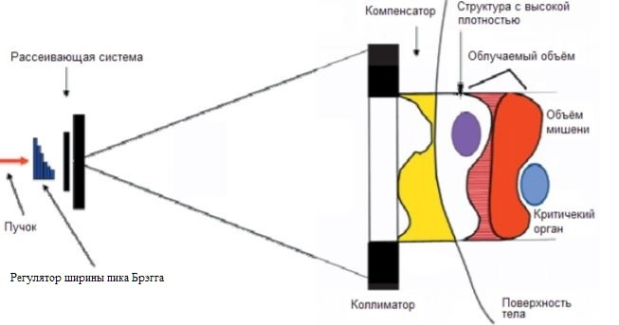

Рис. 4.1.2 Схема типичной системы пассивного рассеяния

На рис. 4.1.2 представлена схема метода пассивного рассеяния. Из ускорителя пучок попадает на гребенчатый фильтр, который позволяет создать спектр энергий и сформировать плато дозы заданной протяженности (МКБ[17]). Для радиального расширения пучка применяется рассеивающая система. Если это необходимо, то до модификации пучок попадает на поглотитель (деградер), который позволяет уменьшить энергию и пробег протонов в ткани за счет ионизационных потерь в веществе поглотителя. После коллимации, обеспечивающей комфортность облучения в плоскости, перпендикулярной оси пучка, он должен пройти через индивидуальный блок (компенсатор), позволяющий учесть гетерогенность тела человека, неравномерность поверхности и обойти критические органы.

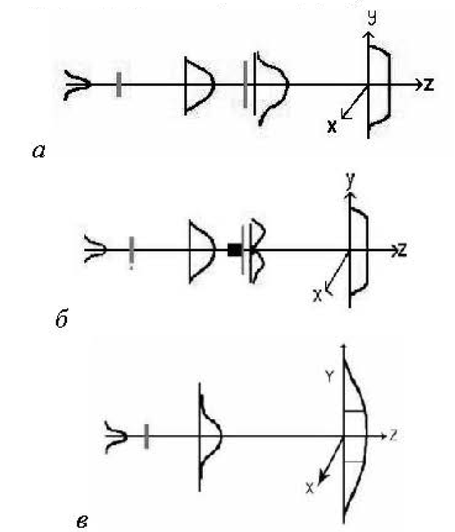

Рис. 4.1.3 Методы рассеяния на фольгах: а) одиночный рассеиватель; б) система двойного рассеяния; в) с поглотителем центральной части пучка

Для расширения пучка используются тонкие фольги (десятки микрометров), чаще всего из тантала или свинца. Их задача состоит не только в том, чтобы увеличить поперечный размер пучка, но также в том, чтобы создать область равномерного плато в поперечном сечении. Существует несколько методик расширения пучка (рис. 4.1.3). Для простого уширения пучка, он может проходить через одну фольгу. Для создания равномерного плато обычно используется несколько фольг, расположенных на некотором удалении друг от друга Но даже в этом случае достичь требуемого уровня равномерности не удается. Наилучшие результаты дает применение поглотителя центральной части пучка, представляющего собой небольшой металлический цилиндр, расположенный по центру пучка. Цилиндр делают из сплава металлов с высоким и средним атомными номерами, например, латунь. После рассеяния и последующей коллимации форма пучка становится наиболее удобной для работы.

Практически в каждом упреждении, перед которым стояла задача разработки ускорителя протонов для применения в медицине, был создан свой уникальный вариант деградера. В основе любого из них лежит механизм ионизационных потерь, определяющийся формулой Бете-Блоха (2.5.9). Ионизационные потери возрастают с увеличением атомного номера тормозящей среды, но при этом увеличиваются потери частиц в пучке за счет ядерных взаимодействий с ядрами атомов поглотителя. Кроме того, после деградера увеличивается энергетический разброс протонов в пучке и происходит уширение пучка за счет больших углов рассеяния при взаимодействии протонов с атомами среды. В связи с этим, используются деградеры с низким атомным номером *Z*, чаще всего это пластики (Incite, РММА, Lexan (поликарбонат)) или вода.

Конструктивно все созданные поглотители можно разделить на три группы: деградеры в виде пластин (стек), клиновидные и водные. При использовании первых, изменяют число пластин на пути пучка. Эта методика имеет ограничения, связанные со скоростью движения пластин и с тем, что длина деградера может изменяться только на величину толщины пластины. Клиновидные деградеры дают гораздо больше свободы в выборе толщины поглотителя, а также имеют большее быстродействие. На практике особую популярность завоевали водные поглотители. Они достаточно просты по конструкции, позволяют менять длину поглотителя практически на любую величину.

При прохождении через поглотитель, как и через рассеивающую систему, пучок уширяется, что требует наличия еще одного коллиматора перед тем как он попадет на гребенчатый фильтр. Гребенчатый фильтр отвечает за создание МКБ и является наиболее сложной частью системы доставки пучка до мишени. Существует несколько вариантов гребенчатых фильтров. Наиболее простой представляет собой набор дисков с вырезанными секторами, которые набраны на скрепляющее их основание со смещением. В результате получается некое подобие крыла. Второй вариант - набор секторов, восходящих по спирали и утолщающихся от сектора к сектору. Для обеспечения минимального расширения пучка и уменьшения энергетических потерь каждый сектор сделан из нескольких слоев материала, с низким и высоким атомными номерами.

Последним элементом системы доставки пучка является индивидуальный коллиматор, материалом его может быть медь, латунь, полиметилметакрилат и т.д. Коллиматор может быть со сквозным отверстием, либо с углублениями, которые компенсируют неровности поверхности тела (не применяется в офтальмологии).

Преимуществом метода пассивного рассеяния является его относительная простота, поскольку нет необходимости в постоянном перемещении или выключении пучка. К недостаткам можно отнести сложности, связанные с контролем качества пучка, поскольку он проходит через различные материалы до того, как попадет в мишень и может содержать примесь вторичных частиц, рождающихся в результате ядерных реакций. Выбором расстояния от рассеивающей системы до пациента проблема вторичных частиц может быть решена, однако при увеличении этого расстояния пучок значительно рассеивается. К тому же эффективность использования первоначальных протонов снижается из-за потерь в системе рассеяния и коллимации.

## Метод активного сканирования «карандашным» пучком

Вторым способом, обеспечивающим импульсно-модулированную лучевую терапию, является методика «карандашного пучка». Метод активного сканирования состоит в использовании для облучения опухоли тонкого («карандашного») пучка с диаметром 3–5 мм. Объем опухоли при этом разбивается на срезы (обычно до 100), как при компьютерной томографии. При переходе на следующий срез изменяется энергия пучка. На срезе сканирование может осуществляться в трех режимах:

* точечное – при переходе от воксела[18] к вокселу среза пучок выключается;
* растровое – переход пучка происходит непрерывно, а формирование дозы регулируется скоростью перемещения пучка;
* непрерывное сканирование с переменной интенсивностью – растровое сканирование с модулированием интенсивности пучка.

На рис. 4.2.1 показано как пучок сканирует объем мишени, отклоняясь магнитами в двух направлениях. Изменение энергии пучка может быть достигнуто различными методами: изменением энергии в самом ускорителе, если используется синхротрон; селекцией частиц с заданной энергией, если используется циклотрон; обоими спосо­бами одновременно.

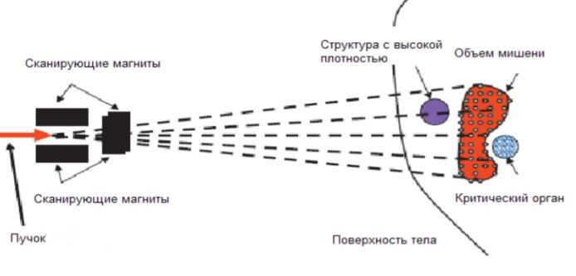

Рис. 4.2.1 Схема типичной системы сканирующего «карандашного пучка»

Различают методы сканирования с выключением и без выключения пучка. Каждая методика имеет свои преимущества и недостатки. Очевидно, что быстрое включение и выключение пучка технически трудно обеспечить, к тому же время процедуры существенно увеличивается, так как половину времени пучок используется неэффективно. При этом необходимо, чтобы энергия становилась заданной практически мгновенно. В связи с этим чаще всего пучок либо вообще не выключают до конца сканирования, либо производят периодическое включение на некий промежуток времени для прохождения части объема. Метод позволяет сканировать большие поля с размерами до 40x40 см, что может быть использовано при лечении локализаций пушками с энергиями 100-200 МэВ. Стоит отметить, что вопрос о необходимости создания таких больших полей при прогонном облучении остается открытым. При локализациях (опухолях) больших размеров протонная терапия теряет свои преимущества по сравнению с такими техниками как импульсно-модулированная лучевая терапия фотонными пучками с высокой степенью конформности. При сравнении этих двух методик в данной ситуации протонная терапия оказывается более дорогостоящей процедурой (впрочем, в последние годы наблюдается тенденция к снижению стоимости протонной терапии) при относительно небольшом преимуществе в качестве доставки дозы.

Из-за отсутствия рассеивающей системы «карандашный» пучок используется более эффективно. Также нет потока вторичных частиц, рожденных в материале гребенчатого фильтра и потерь энергии в нем и в элементах рассеивающей системы.

## Дозовые характеристики клинических протонных пучков

На рис. 4.3.1 изображены параметры, описывающие глу­бинное распределение поглощенной дозы при получении модифицированной кривой Брэгга методом пассивного рассеяния. Дозовые параметры определены в соответствии с позицией на модифицированной кривой:

* d20, d80, d90 - уровни 20, 80 и 90% дозы в дистальной части распределения;
* р90, р98 - уровни 90 и 98% дозы в проксимальной области.

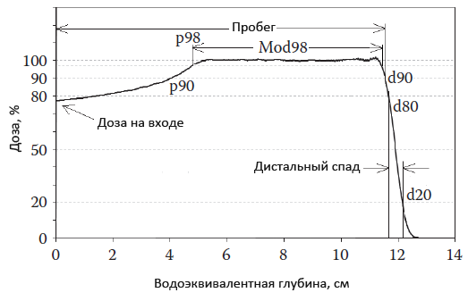

Рис. 4.3.1 Характеристики протонного терапевтического пучка

Расстояние между 20 (d20) и 80% (d80) дозовыми уров­нями называется дистальным спадом МКБ.

Наиболее важными клиническими параметрами являются пробег протонов максимальной энергии и ширина МКБ. Вследствие стрэгглинга протоны одинаковой энергии имеют разброс по их пробегам в веществе. Для клинических пучков наиболее удобно было бы определить пробег как расстояние, на котором значение дозы составляет 80% от максимального, т.е. по дистальному спаду, поскольку для моноэнергетических протонных пучков это значение совпадает со средним пробегом протонов - расстоянием, на котором останавливается 50% протонов. Тем не менее по историческим причинам пробег определяется как глубина проникновения пучка, соответствующая 90% уровню дозы в дистальной части МКБ.

В качестве ширины МКБ обычно принимается ширина плато на уровне 90% дозы (расстояние между р90 и d90). Однако иногда в качестве опорного выбирается 98% уровень (Mod98), как показано на рис. 4.3.1. Также применяется 95% уровень изодозы. Подобный подход обладает следующими преимуществами:

Широкие МКБ имеют мягкий спад в проксимальной области. В связи с этим даже небольшая разница в измерениях или нормализации дозы может привести к существенным различиям в значении р90 для одной и той же кривой. Уровень 98% дозы, в свою очередь, является наиболее четкой частью кривой, и поэтому хорошо определяем.

В случаях, когда облучаемый объем расположен близко к поверхности тела пациента, плато МКБ также должно распространяться на эту область, для того чтобы обеспечить полное облучение опухоли. Уровень р90, таким образом, может оказаться вне тела пациента, причем его определение оказывается невозможным, в отличие от р98. Размер поля определяется по величине 50% уровня дозы. Уровневые спады 80-20% и 95-50% используются для оценки полутени.

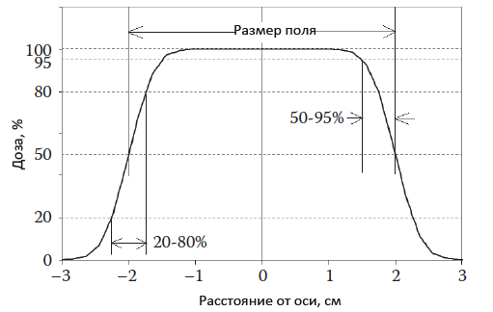

Рис. 4.3.2 Распределение дозы в плоскости, перпендикулярной оси пучка

Полутень является одной из важных характеристик клинического протонного пучка. Полутень - это ширина области дозы, поглощенной за пределами облучаемой мишени в плоскости, поперечной оси пучка. Она определяется величиной спада дозы d80-d20 (рис. 4.3.2).

Для метода пассивного рассеяния латеральная (боковая) полутень зависит от параметров пучка, расположения коллиматоров, величины воздушного зазора между частями системы формирования и телом пациента, а также толщины ткани, которую должен пройти пучок, прежде чем достичь объема мишени.

## Планирование лучевой терапии

Конформные подходы, такие как хирургия или облучение применяются с высокой эффективностью, если цель четко определена. Тем не менее, найти различие между раковой и здоровой тканью часто бывает трудным, особенно для опухолей, проникающих в здоровые ткани - например, глиобластома (тип опухоли головного мозга). Даже если опухоль можно четко отличить от здоровой ткани, некоторые из них будут облучаться при лучевой терапии. При использовании дистанционных методов облучения, ионизирующее излучение, чтобы достичь опухоли, будет проходить сквозь здоровые ткани. Кроме того, часть здоровых тканей будет преднамеренно включена в объем облучения из-за неопределенностей, которые возникают при диагностической визуализации, планировании лечения и доставке дозы (энергии, выделяемой в ткани на единицу массы) в опухолевый объем. Возникает неопределенность и в отношении проникновения опухолевых клеток в здоровые ткани, которое практически не видно на стадии диагностики (при получении МРТ или рентгеновских томограмм). Также может потребоваться значительно увеличение объема мишени при облучении движущихся опухолей, таких как опухоли легких.

Очертание целей облучения и разграничение пораженной и здоровой ткани, подлежащей сохранению, выполняется на КТ-изображениях с дополнительными снимками МРТ, в зависимости от пораженного участка. Мишень облучения определяется как больший объем опухоли (*GTV[19]*), который расширяется до клинического объема (*CTV[20]*), дополнительно включающий в себя потенциальные и остаточные поражения в здоровых тканях. Затем CTV далее расширяется до объема планового получения (*PTV[21]*) с учетом неопределенностей планирования и доставки дозы к опухоли. Кроме того, в случае движения опухоли можно использовать внутренний целевой объем (*ITV[22]*), охватывающий траекторию движения, чтобы гарантировать, что мишень всегда получает полную дозу.

Данная процедура подчеркивает, что охват опухоли обычно имеет приоритет над сохранением нормальной ткани. Назначение необходимой дозы облучения опухоли основывается на эмпирических данных и ограничивается максимальной дозой, допустимой для окружающих тканей. Расчет дозы может также зависеть от того, получает ли пациент другие виды лечения, такие как химиотерапия, или от того, существуют ли другие мешающие факторы. Основным приоритетом является введение необходимой дозы для обеспечения контроля опухоли.

Что касается предписанных доз для облучения опухолей, в непосредственной близости от критических органов (органы, которые наиболее восприимчивы к радиации и являются необходимыми для жизни пациента), они в значительной степени основаны на эмпирических данных, а не на теоретическом понимании биологии человека. Дозовые ограничения основаны либо на средней дозе для данного типа новообразований в определенных органах, либо на наколенном клиническом опыте, и выведенном из него зависимости «доза-ответ». Они выбираются для каждого конкретного пациента на основе знаний врача о его состоянии и диагнозе.

Планирование лечения для лучевой терапии выполняется путем применения специализированных алгоритмов подбора предписанной дозы для её введения в целевой объем при заданных ограничениях для критических органов. Эти алгоритмы учитывают переменные факторы, таких как число возможных углов облучения или модуляция интенсивности излучения, чтобы рассчитать дозовое поле, которое отвечает всем клиническим ограничениям при доставке предписанной дозы. Несмотря на тот факт, что данные алгоритмы автоматизированы, при составлении плана лечения требуется специально обученный медицинский физик, который расставляет углы облучения и приводит свою оценку компромисса между конфликтующими ограничениями. Таким образом, в зависимости от сложности лечения качество плана может зависеть от опыта человека, его составляющего.

В современной клинической практике цель дистанционной лучевой терапии состоит в том, чтобы доставить предписанную лечебную дозу к мишени. Опухоли не являются однородными, и их реакция на облучение варьируется в зависимости от объема и типа новообразования. Многочисленные исследования изучают возможность введения неоднородных распределений дозы в опухоли и рассматривают, например, разницу в радиочувствительности из-за насыщения рассматриваемого органа кислородом. Эти исследования основываются на новых достижениях в технологиях диагностики, которые позволяют визуализировать неоднородности в опухолях. Кроме того, часть исследовательских работ направлена на определение специфических для пациента дозовых ограничений, на основе визуализации, анализов крови или генетических биомаркеров. Пока что ни один из этих подходов не используется в клинической практике.

Соотношение повреждения раковых клеток к здоровым в пораженном органе часто называют терапевтическим соотношением. Доза обычно вводится несколькими фракциями, чтобы позволить здоровой ткани восстановиться между фракциями. Большинство онкологических заболеваний лечат 30 фракциями и дозой 2 Гр за фракцию. Эти значения были определены опытным путем десятилетия назад. Фракционирование использует разницу в нелинейных зависимостях «доза-ответ» между опухолью и здоровыми тканями. В последние годы было проведено большое количество исследований по оптимальному фракционированию и необходимой дозе на фракцию. С появлением более конформных методов лучевой терапии доза для критических структур была уменьшена, что позволило увеличить соотношение дозы на фракцию для большинства локализаций. Следовательно, существует тенденция к гипофракционированию (увеличение дозы на фракцию и уменьшение количества фракций), которое обеспечивает не только потенциальное биологическое преимущество, но также снижает нагрузку на пациентов, например, замену пятинедельного курса на однонедельный.

# Тенденции развития протонной терапии

В данной главе обсуждаются основные тенденции развития протонной терапии.

## Размер установок

В настоящее время большинство ускорителей для протонной терапии являются большими, так что они расположены за пределами процедурного кабинета. Обычно один протонный ускоритель обслуживает несколько процедурных кабинетов (рис. 5.1.1), при этом требуется значительное пространство для линии транспортировки пучка от ускорителя до системы облучения. В отличие от этого, электронные линейные ускорители, включающие все устройства для формирования и контроля пучка, легко помещаются в одну комнату.

Таким образом, протонные установки обычно больше, чем установки для стандартной фотонной лучевой терапии. Большинство протонных установок сейчас содержат гантри – систему транспортировки и вращения пучка вокруг пациента. Такие системы имеют диаметр в несколько метров из-за создания напряженности магнитного поля, необходимой для поворота протонного пучка с энергией до 250 МэВ. Кроме того, стоимость гантри сравнима, а иногда и превышает стоимость протонного ускорителя. Поэтому сейчас активно исследуется необходимость использования, полностью вращающегося гантри и возможность замены такого устройства на более дешевые и компактные, которые могут отклонять протонный пучок на заданный малый угол. Так для большинства процедурных может не потребоваться полный 360-градусный гантри. В ряде случаев гантри может быть заменено, например, роботизированной кушеткой с шестью степенями свободы для лечения пациентов в положении лежа или сидя.



Рис. 5.1.1 Типичный центр протонной терапии с одним ускорителем, обслуживающим несколько процедурных комнат (A: ускоритель; B: комната с гантри; C: комната с фиксированным пучком; D: линия транспортировки пучка; B-1: механическая конструкция гантри, как правило, не видна пациенту; B-2: система облучения пациента; B-3: система иммобилизации и позиционирования пациента)

Размер и стоимость протонных установок имеют решающее значение для широкого клинического применения протонной терапии. Однокомнатный протонный ускоритель, сравнимый по размерам и стоимости с электронным линейным ускорителем, вероятно, сможет полностью изменить сегодняшнее видение дистанционной лучевой терапии.

Учитывая вышеизложенное, значительные научно-исследовательские и опытно-конструкторские работы направлены на разработку небольших протонных машин с одной комнатой. Так, например, сверхпроводимость уменьшит размеры и ускорителей, и гантри. Уже есть циклотроны с диаметром менее 2 м, которые могут быть установлены на гантри. Также уже существуют небольшие серийные синхротроны с диаметром менее 6 м. Таким образом можно и в дальнейшем ожидать уменьшение стоимости и размера протонных установок. Однако, пока они остаются больше и дороже электронных ускорителей.

## Требования к параметрам протонного пучка

В дополнение к достижениям в области ускорительных технологий предпринимаются значительные усилия для улучшения характеристик протонного пучка и систем доставки дозы пациенту. Существуют важные различия между современными методами облучения в протонной терапии с точки зрения качества пучка.

Протонной пучок никогда не бывает полностью моноэнергетическим, и изменение энергии с использованием поглотителя может еще больше увеличить разброс энергии, что расширит пик Брэгга. Энергия пучка может быть выбрана на стадии вывода пучка из ускорителя (синхротрон) или же после системы деградаторов для уменьшения энергии после извлечения пучка из ускорителя с одной фиксированной энергией (циклотрон). Независимо от типа ускорителя, для изменения энергии пучка требуется определенное время при переходе от одного изоэнергетического слоя к следующему. Поперечный размер пучка также зависит от специфики системы транспортировки, так как он определяется магнитной оптикой. Типичная сигма такого пучка для большинства ускорителей составляет порядка 12 мм для малых энергий (30-70 МэВ) и порядка 3 мм для больших энергий протонного пучка (свыше 200 МэВ).

## Актуальные клинические исследования

Главным аргументом противников протонной терапии является недостаточная изученность ее эффективности и последствий применения. На этой точке зрения, в частности, стоят страховые компании, отказывающие своим клиентам в оплате лечения «экспериментальным» методом. Но сейчас в мире проходит множество клинических исследований, которые в ближайшие годы дадут много новой информации о протонной лучевой терапии. В данном разделе приведены некоторые из наиболее актуальных (на начало 2019 г.) клинических исследований одной из крупнейших онкологических больниц США - Mayo Clinic [55]:

*IMPT и IMRT при раке ротоглотки*. Целью данного рандомизированного исследования является сравнение побочных эффектов двух лучевых методов лечения рака головы и шеи: протонно-лучевой терапии с модулированной интенсивностью (IMPT[23]) и фотонной терапии с модулированной интенсивностью (IMRT). В обеих группах лучевая терапия применяется в комплексе с химиотерапией. Оба типа лучевой терапии могут доставлять полную дозу радиации в опухоль, затрагивая при этом минимальное количество здоровых тканей вокруг нее. Планируется включить в исследование до 360 пациентов.

*Гипофракционирование после операции с сохранением груди.* Цель этого рандомизированного контролируемого исследования фазы II состоит в том, чтобы определить, являются ли предложенные гипофракционные схемы лечения протонами такими же эффективными, как и стандартная фракционированная протонная радиотерапия и, следовательно, заслуживают ли они дальнейшего изучения.

*Гипофракционирование при локализованном раке простаты.* Целью данного исследования является оценка безопасности и эффективности режима умеренного гипофракционирования протонной терапии при одновременном лечении простаты, семенных пузырьков и регионарных тазовых узлов у пациентов с клинически локализованным раком предстательной железы с высоким риском или неблагоприятным промежуточным риском.

*Кардиологические проблемы после лучевой терапии.* Цель этого исследования - определить, нарушаются ли работа левого и правого сердечных желудочков во время и после протонной и фотонной лучевой терапии.

*Применение фотонной и протонной терапия в комплексе с химеотерапией при раке поджелудочной железы.* Исследование изучает применение фотонной и протонной терапии вместе с химеотерапией при неметастатическом раке поджелудочной железы. Цель работы - выявление негативных последствий и определение эффективности гипофракционной параллельной химио- и радиотерапии при лечении рака этого заболевания.

*Протонная стереотаксическая аблативная радиотерапия при раке простаты.* Стереотаксическая абляционная радиотерапия тела (SABR[24]) или радиотерапия стереотаксического тела (SBRT[25]) - это специализированный вид радиотерапии, используемый для лечения рака предстательной железы 5 процедурами в течение 2 недель (обычный курс лечения длится 8 недель). Цель исследования - изучить влияние протонной терапии SABR на качество жизни пациентов с локализованным раком предстательной железы. В течение двух недель будет проведено пять сеансов SABR. Участники будут заполнять опросный лист о качестве жизни до начала SABR, в конце SABR, через три, шесть и 12 месяцев после SABR, а затем ежегодно.

*Протонная терапия или IMRT при раке простаты низкого или среднего риска.* Исследователи изучат количество побочных эффектов у мужчин от одного из двух различных видов дистанционной лучевой терапии: IMRT на фотонах или протонах. Оба метода используются для лечения рака предстательной железы, и считается, что они одинаково результативны при этом заболевании. Однако потенциально и тот, и другой могут вызывать побочные эффекты облучения, включая проблемы с кишечником, мочеиспусканием и эректильную дисфункцию. Возможно, что частота побочных эффектов с протонной терапией будет ниже, такой же или даже выше, чем с IMRT на фотонных пучках, но до настоящего времени вопрос недостаточно изучен.

*Облучение протонами после удаления опухолей ротоглотки*. Исследователи оценят клинические результаты низкоинтенсивной (щадящей слизистую оболочку) протонной терапии после хирургического удаления опухолей ротоглотки у онкологических больных, имеющих благоприятный уровень риска.

*Лучевая терапия при забрюшинной саркоме.* Как правило, у пациентов с забрюшинной саркомой лучевая терапия применяется до или после хирургической операцией. Обычная лучевая терапия при этом может повредить здоровые ткани. В этом исследовании перед хирургическим вмешательством будут применяться протонная терапия или IMRT на фотонах. Большая часть опухоли будет облучаться стандартной дозой с одновременным импульсом дополнительной радиации на определенные области с более высоким риском. Цель данного исследования - определение самой высокой дозы протонной терапии или IMRT на фотонах, которую можно будет безопасно доставлять пациентам с забрюшинной саркомой, а также – оценка эффективности протонной терапии по сравнению с фотонной.

# Заключение

В настоящее время протонная терапия в мире быстро развивается (рис. 6.1). Каждый год строятся новые протонные центры в развитых и развивающихся странах. С каждым годом все большее число коммерческих компаний и научных институтов включаются в этот высокотехнологический сектор. Ученые из областей физики и медицины совместно активно разрабатывают и внедряют новые идеи и технологии, повышающие эффективность и качество протонной терапии, а также делающие ее менее затратной.

В то же время растет интерес к терапии тяжелыми ионами (в основном, с использованием ионов углерода). Тяжелые ионы имеют ряд преимуществ по сравнению с протонами, а именно: уменьшенная расходимость пучка при вхождении в плотные ткани и относительно высокая эффективность при облучении радиорезистентных опухолей. Но они имеют и свои недостатки, такие как «хвост» за пиком Брэгга, возникающий вследствие фрагментации тяжелых ионов и большую неопределенность в относительной биологической эффективности в сравнении с протонными пучками. Самое главное - стоимость центра с тяжелыми ионами намного выше, чем для аналогичного протонного центра.

В последние годы основные тенденции развития протонной лучевой терапии являются: уменьшение размеров и веса протонных установок, повсеместное использование активного сканирования карандашным пучком как стандартного метода доставки дозы в опухоль, сокращение времени нахождения пациентов в процедурных комнатах, использование модулирования интенсивности облучения в терапии. Осуществляется переход от строительства многокабинных центров протонной терапии с годовым потоком около 1000 пациентов (вследствие их высокой стоимости и проблемой обеспечения полной загрузки пациентами), к созданию малогабаритных однокабинных комплексов с годовым потоком несколько сотен человек.



Рис. 6.1 Увеличение количества протонных установок с 1954 года (внешний график) и числа пациентов, прошедших курс протонной терапии с 2002 года (внутренний график) [26]

Несмотря на активную деятельность в продвижении и популяризации протонной терапии, за исключением Европы, Америки и Японии она все еще остается методом недоступным для большинства пациентов онкологических клиник. Остро сказывается как недостаток центров протонной терапии, цена за курс лечения, отсутствие специалистов в этой области, так и отношение большинства клиницистов к протонной терапии, как к экспериментальному методу лечения.

В России протонная терапия пока не получает должной поддержки со стороны государства, несмотря на огромный потенциал и большой опыт, наколенный за полвека использования метода. Последний открытый протонный центр является частным, а единственный отечественный производитель оборудования для протонной терапии существует только за счет заграничных контрактов. Тем не менее, в нашей стране, разработки и исследования в этой области продолжаются и удерживаются на уровне ведущих стран.

# Литература

1. Bragg W.H., Kleeman R. On the Ionization Curves of Radium. Phil. Mag. 1904. V. 8. P. 726-738.
2. Wilson RR. Radiological use of fast protons. Radiology. 1946;47:487–491.
3. Hewitt HB. Rationalizing radiotherapy: some historical aspects of the endeavour. Br J Radiol. 1973 Oct; 46(550):917–926.
4. Tobias CA, Anger HO, Lawrence JH. Radiological use of high energy deuterons and alpha particles. Am J Roentgenol Radium Ther Nucl Med. 1952 Jan;67(1):1–27.
5. Ashikawa JK, Sondhaus CA, Tobias CA, Kayfetz LL, Stephens SO, Donovan M. Acute effects of high-energy protons and alpha particles in mice. Radiat Res Suppl. 1967;7:312–324.
6. Lawrence JH. Proton irradiation of the pituitary. Cancer. 1957 Jul-Aug;10(4):795–798.
7. Tobias CA, Lawrence JH, Born JL, McCombs R, Roberts JE, Anger HO, et al. Pituitary irradiation with high energy proton beams: a preliminary report. Cancer Res. 1958;18:121–134.
8. Larsson B, Leksell L, Rexed B, Sourander P. Effect of high energy protons on the spinal cord. Acta Radiol. 1959 Jan;51(1):52–64.
9. Leksell L, Larsson B, Andersson B, Rexed B, Sourander P, Mair W. Lesions in the depth of the brain produced by a beam of high energy protons. Acta Radiol. 1960 Oct;54:251–264.
10. Larsson B. Blood vessel changes following local irradiation of the brain with high-energy protons. Acta Soc Med Ups. 1960;65:51–71.
11. Kjellberg RN, Koehler AM, Preston WM, Sweet WH. Stereotaxic instrument for use with the Bragg peak of a proton beam. Confin Neurol. 1962;22:183–189.
12. Dzhelepov VP, Savchenko OV, Komarov VI, Abasov VM, Goldin LL, Onossovsky KK, et al. Use of USSR proton accelerators for medical purposes. IEEE Trans Nucl Sci. 1973;20:268–2670.
13. Dzhelepov VP, Komarov VI, Savchenko OV. [Development of a proton beam synchrocyclotron with energy from 100 to 200MeV for medico-biological research]. Med Radiol (Mosk). 1969 Apr;14(4):54–58.
14. Khoroshkov VS, Barabash LZ, Barkhudarian AV, Gol’din LL, Lomanov MF, Pliashkevich LN, et al. [A proton beam accelerator ITEF for radiation therapy]. Med Radiol (Mosk). 1969 Apr; 14(4):58–62.
15. Abrosimov NK, Gavrikov YA, Ivanov EM, Karlin DL, Khanzadeev AV, Yalynych NN, et al. 1000 MeV Proton beam therapy facility at Petersburg Nuclear Physics Institute Synchrocyclotron. J Phys Conf Ser. 2006;41:424–432.
16. The Particle Therapy Co-Operative Group, PTCOG [**https://ptcog.ch/**](http://www.ptcog.ch/)
17. Медицинский центр им. Сергей Березина, Центр протонной терапии [**https://protherapy.ru/**](https://protherapy.ru/)
18. Siserson J (Ed) Particles Newsletter PTCOG (6) (1990);
19. Г.И. Кленов, В.С. Хорошков. Адронная лучевая терапия: история, перспективы, статус. УФН 186, №8, 891-911. 2016;
20. World Health Organization, [**http://who.int/cancer/**](http://who.int/cancer/)
21. Черняев А.П. Ядерно-физические методы в медицине. М.: КДУ, 2016
22. Климанов В.А. Дозиметрическое планирование лучевой терапии. Ч.2. Дистанционная лучевая терапия пучками заряженных частиц и нейтронов. Брахитерапия и радионуклидная терапия / Уч. пос. М.: Изд-во МИФИ, 2008. 328 с.
23. Черняев А.П. Ядерно-физические технологии в медицине // Физика элементарных частиц и атомного ядра. 2012.Т. 43, вып. 2.
24. Черняев А.П. Взаимодействие ионизирующего излучения с веществом. Изд-во Моск ун-та, 2004.
25. Paganetti H (ed) 2012 Proton Therapy Physics (London: Taylor and Francis) ISBN-10: 1439836442
26. Paganetti H. Proton Beam Therapy. IOP Publishing.2017.
27. О.В. Савченко, 40 лет протонной терапии на синхроциклотроне и фазотроне ОИЯИ. Мед. Физ. 2007 №3 с.60-67.
28. U. Amaldi et al., Review Accelerators for hadrontherapy: From Lawrence cyclotrons to linacs, 2010.
29. С.А. Костормин, Е.М. Сыресин, Тенденции в ускорительной технике для адронной терапии. Письма в ЭЧАЯ. 2013. Т.10. №7(184). С.1346-1375
30. ОФВЭ НИЦ Курчатовский институт - ПИЯФ [**http://hepd.pnpi.spb.ru/**](http://hepd.pnpi.spb.ru/)
31. Slater JM, Archambeau JO, Miller DW, Notarus MI, Preston W, Slater JD. The proton treatment center at Loma Linda University Medical Center: rationale for and description of its development. Int J Radiat Oncol Biol Phys. 1992; 22: 383–389.
32. Baldev Patyal. Proton Therapy QA & Operations Loma Linda University Medical Center
33. Kiyomitsu Kawachi. Current Status of Particle Therapy Facilities in Japan. PTCOG meeting, Nov. 2001, Tsukuba, Japan.
34. A.A. Pryanichnikov et al., “Status of the Proton Therapy Complex Prometheus”, in Proc. RUPAC'18, Protvino, Russia, Oct 2018, pp. 135-138;
35. А.A. Pryanichnikov, V.V. Sokunov, A.E. Shemyakov, Some results of the clinical use of the proton therapy complex “Prometheus”, Physics of Particles and Nuclei Letters, 2018, Vol. 15, No. 7, pp. 981–985;
36. V.E. Balakin et al., Clinical Application of New Immobilization System in Seated Position for Proton Therapy, KnE Energy & Physics | The 2nd International Symposium "Physics, Engineering and Technologies for Biomedicine", pp. 45–51, 2018;
37. Protom LTD [**http://protom.ru/**](http://protom.ru/)
38. ProTom International [**http://protominternational.com/**](http://protominternational.com/)
39. Ion Beam Applications [**http://iba-protontherapy.com/**](http://iba-protontherapy.com/)
40. Varian Medical Systems [**http://varian.com/**](http://varian.com/)
41. Mevion Medical Systems [**http://mevion.com/**](http://mevion.com/)
42. Sumitomo Heavy Industries [**http://www.shi.co.jp/**](http://www.shi.co.jp/)
43. Marco Schippers PSI's SC cyclotron “COMET” for proton therapy, PSI - JUAS, Febr 28, 2013
44. Ugo Amaldi Hadrontherapy and its Accelerators. II Technische Universitat Munchen and TERA Foundation. EPFL. 29.11.12
45. Degiovanni, P. Stabile, D. Ungaro, LIGHT: a linear accelerator for proton therapy, in.: NAPAC2016, Chicago, IL, USA, 2016;
46. Y. Ivanisenko, LIGHT Proton Therapy Project, in.: Libera workshop 2018;
47. Advanced Oncotherapy [**https://avoplc.com/**](https://avoplc.com/)
48. S. Benedetti, A. Grudiev, A. Latina. High gradient linac for proton therapy. Phys. Rev. Accel. Beams 20, 2017;
49. Mike Dunne. Laser-Driven Particle Accelerators. Science, Vol. 312, № 5772, pp. 374-376, 2006.
50. С.В. Буланов, В.С. Хорошков. Возможность использования лазерных ускорителей в протонной терапии. Физика плазмы. Т. 28, № 5, 2002 г., с. 493-496.
51. G.J. Caporoso, Y.J, Chen, S.E. Sampayan. The Dialecktric Wall Accelerator, LLNL-JRNL-416544, September 3, 2009.
52. K. Peach, J. Cobb, S. L. Sheehy, Pamela overview and status. Proceedings of IPAC’10, Kyoto, Japan112-114;
53. G. Baur et al.. "Production of Antihydrogen". Physics Letters B 368 (3): 251. 1996);
54. Gray L, Kalogeropoulos TE. Possible biomedical applications of antiproton beams: focused radiation transfer. Radiat. Res. 1984:246–52.
55. <https://www.mayoclinic.org/>

1. Здесь и далее будут употребляться в качестве синонимов несколько терминов, обозначающие лечение новообразований посредством ионизирующего излучения, такие как «радиотерапия», «лучевая терапия» и «радиационная терапия».
2. Дистанционная лучевая терапия подразделяется на традиционную (на пучках электронов и фотонов) и адронную (с применением протонов, нейтронов и ионов). Протонная терапия является подвидом адронной терапии.
3. В лучевой терапии в качестве единиц энергии частиц, которыми облучают (фотонов, электронов. протонов), приняты электронвольты (эВ) и их производные килоэлектронвольты (кэВ) и мегаэлектронвольты (МэВ). 1 эВ = 1.602×10-19 Дж.
4. В ряде случаев энергия излучения тратится и на осуществление ядерных реакций в атомах вещества. Однако, вклад такого рода событий в механизм воздействия ИИ на живой объект невелик, поэтому они рассматриваться не будут.
5. исчезновение или так называемый локальный контроль опухоли
6. Постсинтетический период (G2) – фаза, в которой в клетке происходит синтез белков, необходимых для осуществления процесса деления.
7. Митоз (M)
8. Пресинтетический период (G1) – фаза, с которой начинается процесс клеточного деления. В этом периоде синтезируется РНК и белки, необходимые для репликации ДНК.
9. Синтетический период (S) в этой фазе происходит удвоение ДНК – репликация.
10. IMRT - Intensity-Modulated Radiation Therapy
11. MGH - Massachusetts General Hospital, крупный онкологический центр в г. Бостон, США.
12. Поток частиц *Ф* в литературе часто называют *флюенсом*
13. Stopping power – в англоязычной литературе
14. Радиационная длина - средняя толщина вещества, на которой энергия электрона уменьшается в е раз.
15. Специальные импульсные магниты, использующиеся для вывода пучка из синхротрона, также называющиеся кикер-магнитами.
16. Реперные точки – точки отсчета в определенной системе координат, в лучевой терапии используются для совмещения иммобилизационного устройства с системой облучения.
17. МКБ – модифицированная кривая Брэгга, в англоязычной литературе – SOBP – Spread-Out Bragg Peak.
18. Воксел (от англ. *vo*lumetric pi*xel*) – элементарный объем, аналог двухмерных пикселей для трехмерного пространства.
19. GTV - Gross Tumor Volume
20. CTV - Clinical Target Volume
21. PTV - Planning Target Volume
22. ITV - Internal Target Volume
23. IMPT - Intensity-Modulated Proton Beam Therapy
24. SABR - Stereotactic Ablative Body Radiotherapy
25. SBRT - Stereotactic Body RadioTherapy